Projekat I

Projekat I dio

- Mašinsko učenje -

Studenti:

Benjamin Hadžihasanović (2427/19319)
Tarik Čaluk (2390/19351)
Elma Tirak (2336/19282)

Zadatak 1

Zadatak 1.1

Tema: Predikcija napuštanja korisnika u bankarskom sektoru
Tip problema: binarna klasifikacija
Naziv dataset-a: BunkChunkers.csv
Link:https://www.kaggle.com/datasets/thedevastator/predicting-credit-card-customer-attrition-with-m
Ciljna varijabla: Attrition_Flag (ima dvije moguće vrijednosti: Existing Customer, Attrited Customer)

Zadatak 1.2

U okviru zadatka je bilo potrebno izvršiti različite promjene nad dodijeljenim datasetom i svaka od tih promjena je naznačena u Google Colab-u. Okvirno je nad svakom kolonom izvršeno 10%-25% različitih promjena. Promjene su po kolonama navedene u nastavku:

- Gender 10%
- 5% Female u female
- 5% Male u male

- SeniorCitizen
- 6% 0 u nula
- 7% 1 u jedan

- Partner
- 4% No u Noo
- 4% Yes u Yess
- 3% No u Yes

- Dependents
- 6% No u "No "
- 3% Yes u No

- tenure
- 3% instanci dobija šum od +-3%
- 4% vrijednosti koje imaju vrijednost = 12 stavljeno je kao 1

- Phone Service
- 7% podataka No u NO
- 10% Yes u YES
- 4% Yes u 1

- MultipleLines
- 8% No u no
- 4% Yes u No phone service
- 4% No Phone service u No fon servis
- 5% podataka Yes u YEEES

- InternetService
- 10% DSL u DLS
- 5% Fiber optic u Fibre optic

- OnlineSecurity
- 5% No internet service ----> No Intemet service
- 2% No u Yes
- 3% No u NE
- 3% Yes u DA

- OnlineBackup
- 5% No internet service u No service
- 8% Yes u YesYes
- 5% No u NOU

- DeviceProtection
- 7% No internet service u NEMA INTERNETA
- 8% No u NE
- 3% Yes u null

- TechSupport
- 5% No internet service u No net
- 5% Yes u No
- 8% No u No

- StreamingTV
- 4% Yes u null
- 6% No u 0
- 5% No internet service u No service internet

- StreamingMovies
- 6% Yes u 1
- 5% No u No_No_No
- 8% No internet service u NO INTERNET SERVICE

- Contract
- 10% Month-to-month u M2M
- 5% One year u 1 year
- 3% Two year u Three year
- 4% Two year u TWO YEAR

- PaperlessBilling
- 7% No u No_NO_no
- 5% Yes u DA
- 5% No u N0

- PaymentMethod
- 8% Electronic check u E-check
- 5% Credit card (automatic) u credit-card-auto
- 5% Mailed check u Mail check
- 8% Bank transfer (automatic) u Bank tranfser (automatic)

- MonthlyCharges
- 5% MonthlyCharges u ceil
7% redova u pretvoreno u string
8% redova ubačeno @ na početku

- TotalCharges
- 8% vrijednosti dodato na početku i na kraju !
- od 5% vrijednosti je oduzet broj 5
- 3% vrijednosti obrisana . kod decimalnog broja
- Kod 3% vrijednosti je dodata 0 na početku

- Churn- ciljna varijabla (bez promjena)

Zadatak 1.3

Prije provođenja detaljne analize varijabli, inicijalno nije bilo moguće izvršiti validnu statističku obradu podataka. Razlog je taj da su sve numeričke varijable iz izvornog skupa podataka izmijenjene u string tip podataka usljed prisustva različitih promjena i nevalidnih znakova. S obzirom na to da se nad tekstualnim podacima ne mogu primijeniti statističke metode kao što su srednaj vrijednost, standardna devijavija, distribucije i korelacije, prvo smo očistili dataset i transformisali podatke tako da budu interpretabilni i iskoristivi za ovaj vid analize.

U prvom koraku izvršeno je učitavanje i osnovni pregled prljavog skupa podataka. Dataset sadrži 10 127 instanci i 25 atributa. Pri ovom koraku primijećeno je da su sve varijable tipa object, što ukazuje na to da svaka kolona sadrži određene izmjene.

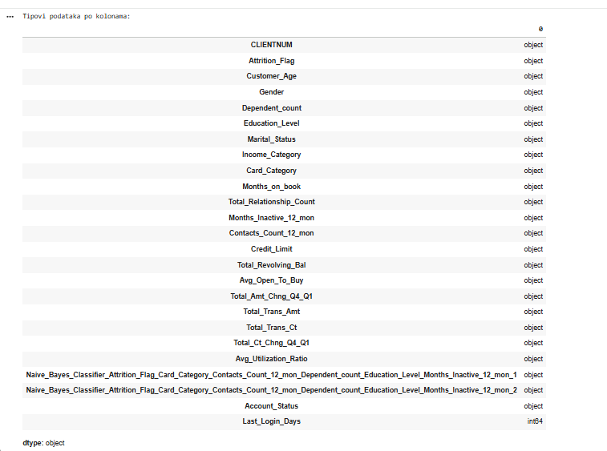
Slika 1: Prikaz tipa svake varijable

Obzirom da je posljednja kolona tipa int, uradićemo analizu za ovu kolonu.
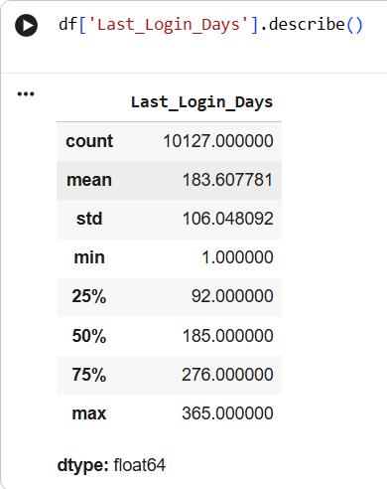
Slika 2: Deskriptivna analiza za kolonu Last_Login_Days
Prema ovoj analizi (slika 2) za kolonu Last_Login_Days koja još uvijek nije očišćena imamo ukupno 10 127 zapisa, prosječan broj dana je oko 184, a standardna devijacija pokazuje značajnu varijabilnost.

Što se tiče same distribucije ona je prikazana na slici 3. Ovo je prikaz uniformne distribucije. Svi stubovi između vrijednosti 300 i 400 su gotovo iste visine, što bi značilo da postoji jednaka vjerovatnoća da se klijent ulogovao prije 1 dan, prije 150 dana ili prije 365 dana, što u realnom svijetu gotovo nikada nije slučaj.

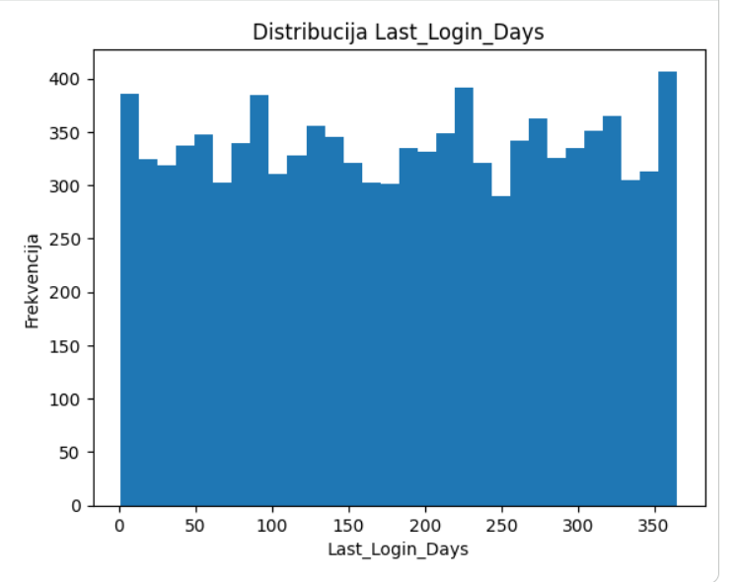

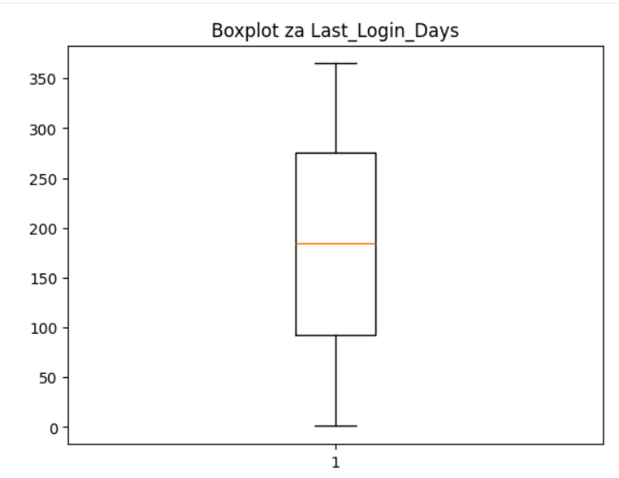
Slika 3: Distribucija Last_Login_Days
Slika 4: Boxplot za Last_Login_Days

Na slici 4 prikazan je boxplot kojim se dodatno potvrđuje vještačka priroda podataka za kolonu Last_Login_Days. Dijagram prikazuje savršeno simetričnu distribuciju s medijanom pozicioniranom tačno na sredini raspona i kvartilima koji se dijele na jednake dijelove. Potpuno odsustvo outliera ukazuju na to da podaci nisu rezultat stvarnog ponašanja korisnika, već vjerovatno produkt uniformnog generatora slučajnih brojeva.

Zadatak 1.4

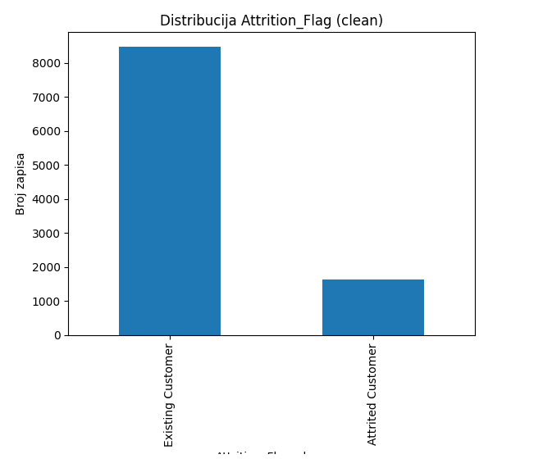
Kolona Attrition_Flag predstavlja ciljnu varijablu binarne klasifikacije. Analizom vrijednosti je utvrđeno postojanje velikog broja nevalidnih zapisa koji ne pripadaju nijednoj od dvije očekivane klase. U prvom koraku su podaci noramlizovani za identifikaciju ključnih riječi unutar stringova; iskorištena je metoda fuzzy matching za ispravljanje grešaka nastalih usljed permutacije ili pogrešnog unosa znakova. Na ovaj način su sve vrijednosti mapirane na 2 validne kategorije: Existing Customer i Attrited Customer.
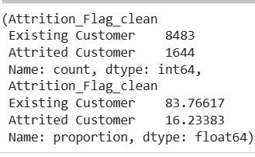

Slika 5: Analiza ciljne varijable

Na slici 5 se može vidjeti da ulogu postojećih korisnika ima 8 483 korisnika, a da je broj korisnika koji su napustili uslugu je 1 644. Ovo pokazuje izraženu neuravnoteženost klasa, u procentima je to 83.77% da pripada i 16.23% da ne pripada.

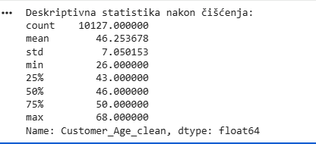
Za kolonu Customer_Age su uočene nevalidne vrijednosti u vidu tekstualnih simbola, negativnih i ekstremno velikih brojeva koje ne odgovaraju realnom opsegu starosti klijenata. Nakon uklanjanja nebrojčanih znakova i konverzije podataka u numerički tip, vrijednosti koje su bile izvan realnog domena starosti (manje od 18 i veće od 100) tretirane su kao nepodobne i označene kao nedostajuće. Potom su ove vrijednosti zamijenjene korištenjem medijane te kolone, čime je očuvana distribucija podataka.

Slika 6: Deskriptivna statistika za Customer_Age

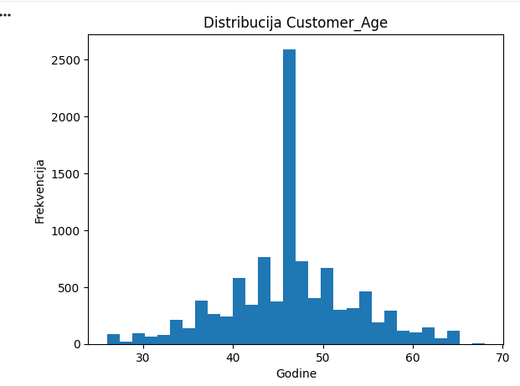

Slika 7: Distribucija za Customer_Age
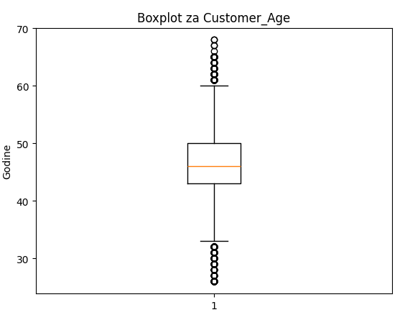

Slika 8: Boxplot za Customer_Age
Histogram (slika 7) prikazuje raspodjelu starosti korisnika u skupu podataka. Uočava se da se najveći broj korisnika nalazi u rasponu između 40 i 50 godina, što ukazuje da su srednje starosne grupe dominantne. Distribucija je približno simetrična, sa blagim odstupanjima na krajevima ovog raspona. Ovakav oblik distribucije nam ukazuje na stabilnu i realnu raspodjelu vrijednosti nakon procesa čišćenja podataka.
Boxplot (slika 8) prikazuje centralnu tendenciju ove varijable. Medijana se nalazi oko srednjih četrdesetih godina, dok interkvartilni raspon obuhvata vrijednosti između 43 i 50 godina, što ukazuje na umjerenu varijabilnost starosti korisnika. Prisustvo manjeg broja outliera na donjoj i gornjoj granici raspona ukazuje na korisnike koji pripadaju mlađim i starijim starosnim grupama, ali se te vrijednosti nalaze u realnim granicama. Ekstremne vrijednosti ne postoje.

Kod kolone Gender je utvrđeno postojanje dodatnih zapisa za muški i ženski pol, koji su sadržavali dodatne tekstualne oznake. Izvršena je standardizacija zapisa mapiranjem svih varijanti koje počinju sa F na vrijednost F, odnosno svih varijanti koje započinju sa M na vrijednost M. Zapisi kod kojih vrijednost pola nije bila dostupna ili se nije mogla odrediti su izmijenjene modusom (najfrekventnijom kategorijom).
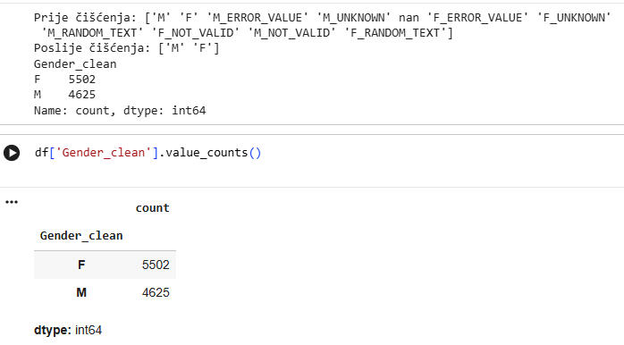

Slika 9: Distribucija varijable Gender
Slika 9 pokazuje stanje prije i poslije čišćenja, kao i konačnu distribuciju vrijednosti u koloni Gender_clean. Prije čišćenja, varijabla je imala veliki broj nekonzistentnih i nepravilnih vrijednosti, a nakon primjene čišćenja sve vrijednosti su mapirane u 2 kategorije: F i M. Konačna distribucija pokazuje da je u skupu podataka zastupljeno 5502 korisnika ženskog pola (F) i 4625 korisnika muškog pola (M).

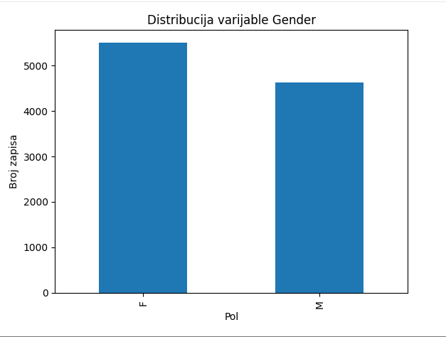

Slika 10: Histogram distribucije varijable Gender

Kolona Dependent_count sadržavala je značajnu količinu šuma u podacima, negativnih vrijednosti, dodatnih simobla, kao i nedostajućih vrijednosti. Prvo su uklonjeni svi nebrojčani znakovi iz kolone, nakon čega su vrijednosti konvertovane u numerički tip podataka. Sve negativne vrijednosti i vrijednosti veće od 10 su označene kao nevalidne. Nedostajuće vrijednosti su izmijenjene korištenjem medijane za tu kolonu čime je očuvana distribucija podataka.
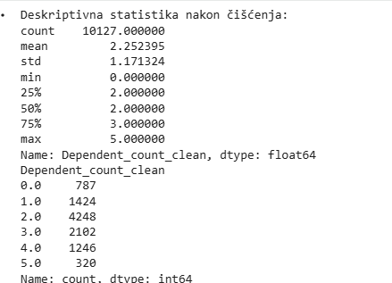

Slika 11: Deskriptivna statistika za kolonu Dependent_count

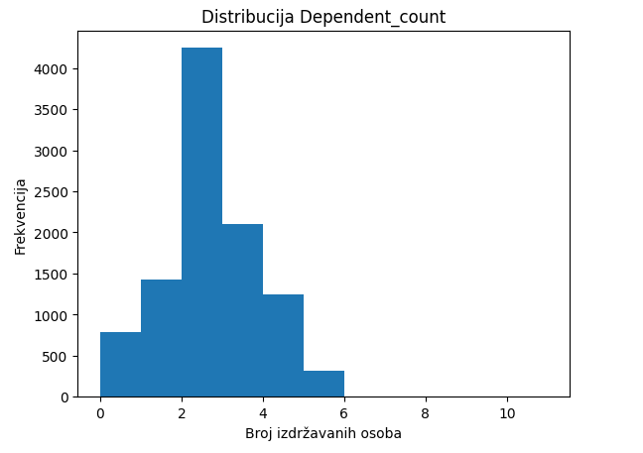
Nakon čišćenja su svi redovi sačuvani, dakle svih 10127 vrijednosti, srednja vrijednost iznosi oko 2, što znači da prosječan korisnik ima oko 2 izdržavane osobe. Medijan iznosi 2, pa između srednje vrijednosti i medijana nema jake asimetrije. Većina korisnika se ne razlikuje mnogo od prosjeka. (slika 11)

Slika 12: Histogram distribucije Dependen_count
Histogram (slika 12) prikazuje raspodjelu broja izdržavanih osoba po korisniku. Distribucija je desno asimetrična. Vrijednosti iznad 4 su rijetke i predstavljaju manji dio populacije, ali se i dalje nalaze u relanim i očekivanim demografskim granicama.

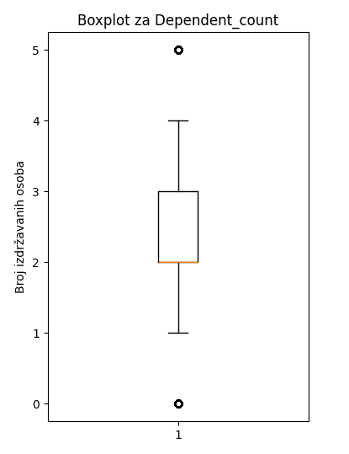

Slika 13: Boxplot za Dependent_count
Boxplot (slika 13) prikazuje centralnu tendenciju i raspianje broja izdržavanih osoba po korisniku. Medijana se nalazi na vrijednosti 2, a interkvartilni raspon obuhvata približno između vrijednosti 2 i 3 što ukazuje na relativno malu varijabilnost unutar srednjih 50% podataka. Vrijednosti 0 i 5 se pojavljuju kao rijetki slučajevi i označene su kao potencijalni outlier, ali se i dalje nalze u realnim granicama i ne predstavljaju greške u podacima.
Kolona Education_Level je, pored stalnih nivoa obrazovanja, uključivala i 768 jedinstvenih vrijednosti nasumičnih tekstualnih vrijednosti koje nisu predstavljale validne nivoe obrazovanja.
Za čišćenje ove kolone korištena je metoda pretrage podstringova za identifikaciju validnih kategorija unutar neispravnih zapisa. Za preostale zapise je primijenjen fuzzy matching, metoda aproksimativnog sparivanja stringova, koja je na osnovu leksičke sličnoti mapirala neispravne unose u jedno od 7 standardnih kategorija.
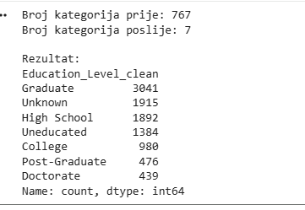

Slika 14: Distribucija za kolonu Education_Level

Na slici 14 se može vidjeti da su sve vrijednosti iz datasets sa neispravnim podacima mapirane na validne nivoe obrazovanja tak oda je kolona sada standardizovana. Prema ovoj distribuciji najveći broj korisnika ima završen fakultet, ali je značajan broj zapisa i u kategoriji Unknown, što ukazuje na nedostatak informacija o obrazovanju. Najviši nivoi obrazovanja su najmanje zastupljeni i distribucija je neuravnotežena.

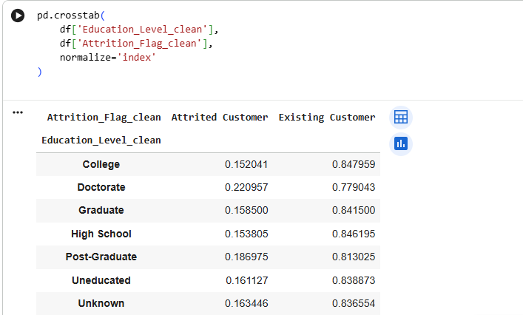
Slika 15: Kontigencijska tabela normalizovana po redovima

Na slici 15 je prikazana kontigencijska tabela koja pokazuje proporciju korisnika koji su napustili uslugu i onih koji su ostali unutar svake obrazovne kategorije. Rezultati ukazuju da se stopa napuštanja usluge razlikuje u zavisnosti od nivoa obrazovanja. Najvišu proporciju korisnika koji su napustili uslugu ima kategorija Doctorate (oko 22%), dok su najniže stope zabilježene kod korisnika sa završenim fakultetom (Graduate) i srednjim obrazovanjem (High School), gdje stopa napuštanja iznosi približno 15–16%. Kategorije College, Uneducated i Unknown pokazuju slične vrijednosti, sa stopom napuštanja oko 16%.
Ovi rezultati ukazuju da nivo obrazovanja može imati određeni uticaj na vjerovatnoću napuštanja usluge, iako razlike između većine kategorija nisu izrazito velike. Varijabla Education_Level_clean stoga može imati umjeren prediktivni značaj u kombinaciji sa drugim demografskim i ponašajnim varijablama.

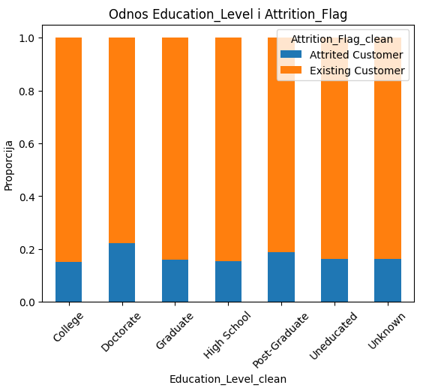
Slika 16: Dijagram koji prikazuje odnos između varijabli Education_Level i Attrition_Flag

Kod kolone Marital_Status uočen je veliki broj nekonzistentnih zapisa za iste bračne statuse, uključujući tipografske greške, dodatne tekstualne oznake i nasumične tekstualne vrijednosti. Međutim, svi zapisi mogu da se svrstaju u odgovarajuće kategorije na osnovu pretrage podstringova i algoritma za mjerenje sličnosti teksta (fuzzy matching). Na ovaj način su svi zapisi mapirani na validne kategorije Married, Single, Divorced ili Unknown.

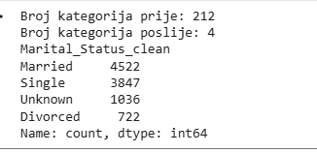

Slika 17: Distribucija za varijablu Marital_Status

Slika 17 prikazuje stanje varijable Marital_Status prije i poslije procesa čišćenja, kao i konačnu raspodjelu vrijednosti. Prije čišćenja, varijabla je sadržavala veliki broj nekonzistentnih zapisa, ukupno 212 različitih kategorija. Nakon primjene metoda normalizacije i fuzzy matchinga, varijabla je svedena na četiri validne kategorije: Married, Single, Divorced i Unknown. Distribucija pokazuje da najveći broj korisnika pripada kategoriji Married, dok su kategorije Single i Divorced zastupljene u manjem broju. Prisutnost kategorije Unknown ukazuje na dio zapisa bez pouzdane informacije o bračnom statusu.
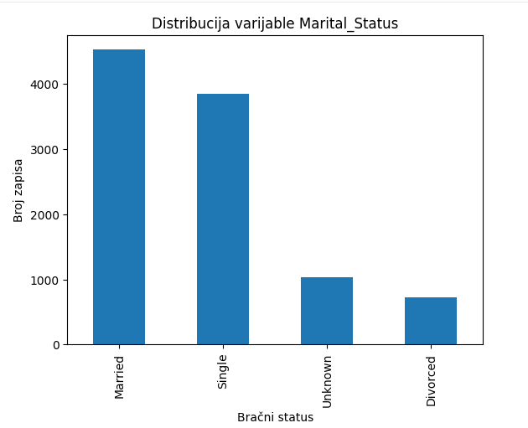

Slika 18: Bar dijagram raspodjele korisnika prema bračnom statusu
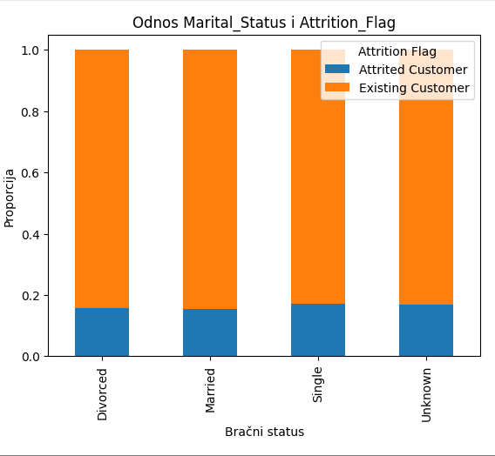

Slika 19: Odnos varijable Attrited Customer i Existing Customer

Na slici 19 može se uočiti da proporcija korisnika koji su napustili uslugu varira između bračnih statusa. Kategorije Single i Unknown pokazuju nešto veći udio korisnika koji su napustili uslugu u poređenju sa kategorijama Married i Divorced, kod kojih je stopa napuštanja blago niža.
Ovi rezultati ukazuju da bračni status može imati umjeren uticaj na vjerovatnoću napuštanja usluge, ali razlike između kategorija nisu izrazito velike, što sugeriše da varijabla sama po sebi nema dominantan prediktivni značaj, već može doprinijeti modelu u kombinaciji sa drugim varijablama.

Kolona Income_Category je sadržavala veliki broj nekonzistentnih zapisa, uključujući različite valute, pogrešne formate i nasumičan tekstualni šum. Svaki zapis je prvo transformisan u string i preveden u mala slova, čime su uklonjene razlike nastale uslijed velikih/malih slova i različitih tekstualnih formata. Zapisi koji nisu sadržavali nikakve numeričke informacije klasifikovani su u kategoriju Unknown, jer nije bilo moguće pouzdano odrediti prihodnu grupu. Preostale vrijednosti su klasifikovane primjenom hijerarhijskog skupa pravila, pri čemu je redoslijed provjere bio ključan za izbjegavanje preklapanja između kategorija. Prisustvo cifara 8, 1 i 2 u zapisu korišteno je za identifikaciju kategorije $80K–$120K, dok kombinacija cifara 6 i 8 označava raspon $60K–$80K. Zapisi koji sadrže cifre 4 i 6 mapirani su u kategoriju $40K–$60K. U slučajevima gdje zapis sadrži cifre 1 i 2 bez prisustva cifre 8, vrijednost je klasifikovana kao $120K+, dok je prisustvo cifre 4 bez cifre 6 korišteno za označavanje kategorije Less than $40K.
Svi zapisi koji nisu zadovoljili nijedan od definisanih uslova svrstani su u kategoriju Unknown, čime je osigurana konzistentnost podataka i izbjegnuto uvođenje potencijalno pogrešnih vrijednosti.

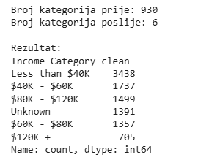

Slika 20: Prikaz distribucije za kolonu Income_Category

Slika 20 prikazuje stanje varijable Income_Category prije i poslije procesa čišćenja, kao i konačnu raspodjelu korisnika po kategorijama. Prije čišćenja, varijabla je sadržala 930 različitih kategorija, a nakon čišćenja se može primijetiti da sadrži 6 jasno definisanih kategorija. Konačna distribucija pokazuje da najveći broj korisnika pripada kategoriji Less than $40K, dok su kategorije$40 K-$60K, $60K–$80K i $80K–$120K umjereno zastupljene. Kategorija $120K+ je najmanje zastupljena, što je očekivano s obzirom na prirodu raspodjele prihoda u populaciji. Značajan broj zapisa klasifikovan je kao Unknown, što ukazuje na prisustvo nedostajućih ili nepouzdanih informacija o prihodima kod dijela korisnika.
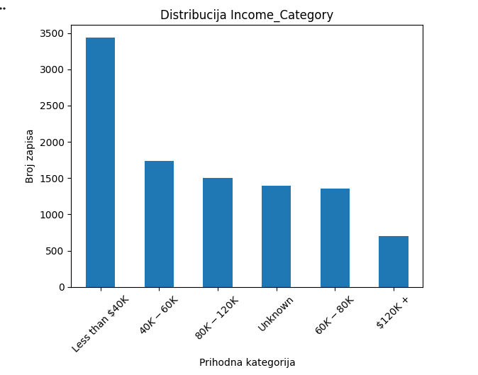

Slika 21: Prikaz raspodjele korisnika u određene kategorije

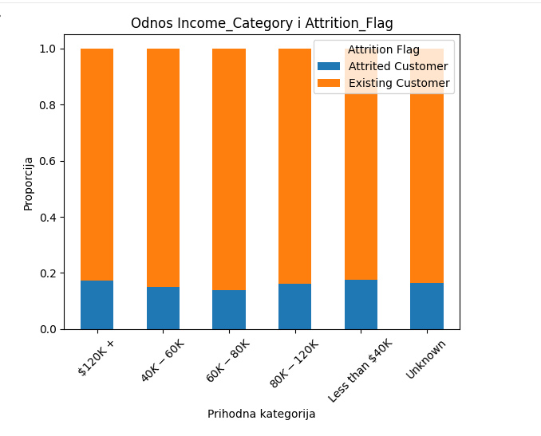

Slika 22: Odnos varijabli Income_Category i Attrition_Flag

Analizom odnosa između kategorije prihoda i statusa klijenta, uočava se da je stopa odlazaka (churn rate) relativno uniformna kroz sve kategorije. Udio klijenata koji napuštaju banku (prikazan plavom bojom) kreće se u približno istom rasponu (oko 15-20%) bez obzira na to da li klijent zarađuje manje od 40k ili više od 120k dolara.

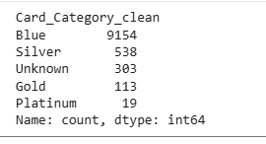
U koloni Card_Category bilo je dosta neispravnih zapisa, dodatnih tekstualnih oznaka. Prvi pristup čišćenju ove kolone bilo je mapiranje zasnovano na prepoznavanju karakterističnih dijelova riječi, čime su objedinjeni zapisi sa dodatnim sufiksima. U drugom koraku je korištena metoda zasnovana na sličnosti stringova radi ispravljanja zapisa koji nisu obuhvaćeni u prvom koraku . Zapisi koji nisu mogli validno da se mapiraju su svrstani u kategoriju Unknown. Nakon izvršenih transformacija kolona sadrži isključivo kategorije: Blue, Silver, Gold, Platinum i Unknown.

Slika 23: Prikaz distribucije za kolonu Card_Category

Na slici 23 su prikazani rezultati raspodjele korisnika prema kategoriji kreditne kartice nakon proces čišćenja podataka. Najdominantniju kategoriju čine korisnici sa karticom tipa Blue. Kategorija Silver je znatno rjeđe zastupljena, dok su kartice Gold i Platinum prisutne u veoma malom broju. Prisustvo kategorije Unknown nam ukazuje da postoji manji broj zapisa kod kojih tip kartice nije bilo moguće odrediti.

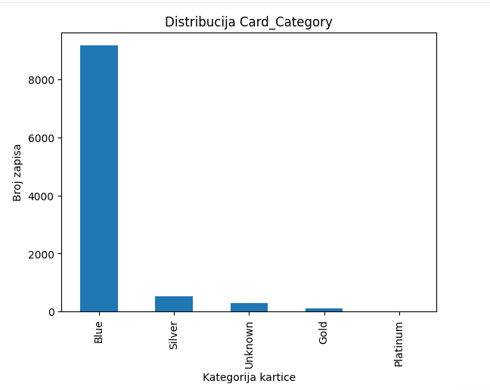
Slika 24: Prikaz raspodjele korisnika prema kategoriji kreditne kartice
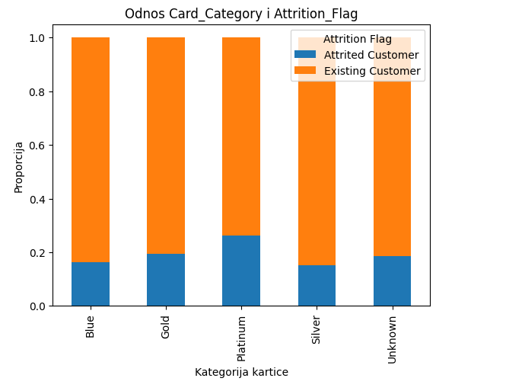

Slika 25: Prikaz odnosa između vrste kartice i statusa klijenta

Na slici 25 prikazan je odnos između vrste kartice i statusa klijenta. Najveća stopa napuštanja banke primjetna je kod vlasnika Platinum kartica. Iako su Gold i Platinum klijenti najcijenjeniji za banku, ovakvi podaci sugeriraju da je upravo ovaj segment i najrizičniji, što može ukazivati na to da premium usluge banke ne ispunjavaju očekivanja zahtijevnijih klijenata.

Kolona Months_on_book predstavlja broj mjeseci tokom kojih je klijent aktivan u banci. Analizom ove kolone utvrđene su engativne vrijednosti, ekstremno veliki brojevi, dodati specijalni simboli i nedostajuće vrijednosti. U prvom koraku je izvršeno uklanjanje svih nenumeričkih karaktera iz zapisa, nakon čega su vrijednosti konvertovane u numerički format. U drugom koraku su utvrđene određene granice tako da su sve negativne vrijednosti i vrijednosti veće od 100 mjeseci utvrđene kao neispravne i postavljene su na NaN. Kako bi se očuvao broj zapisa u skupu podataka, nedostajuće vrijednosti su imputirane medianom kolone, koja je robusna na prisustvo outliera. Nakon čišćenja, distribucija kolone je stabilna i realna, sa vrijednostima u rasponu od 13 do 56 mjeseci.
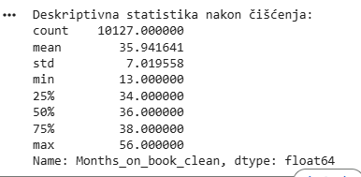

Slika 26: Prikaz raspodjele distribucije za Months_on_book
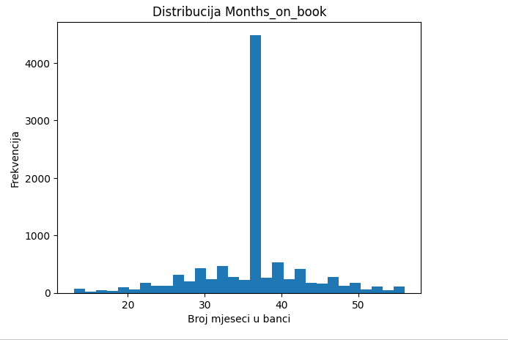
Slika 27: Histogram raspodjele broja mjeseci koje su korisnici proveli u banci

Histogram (slika 27) prikazuje raspodjelu broja mjeseci koje su korisnici proveli u banci. Najveća koncentracija vrijednosti se nalazi oko 36 mjeseci, što ukazuje da značajan broj korisnika ima približno tri godine odnosa sa bankom. Izrazito visoka frekvencija na toj vrijednosti posljedica je imputacije medijanom, jer su nevalidne i nedostajuće vrijednosti zamijenjene centralnom vrijednošću.
Distribucija pokazuje širok raspon vrijednosti, približno od 15 do 55 mjeseci, pri čemu je većina korisnika koncentrisana u intervalu između 25 i 45 mjeseci. Na lijevoj i desnoj strani histograma prisutne su rjeđe vrijednosti, što ukazuje na umjerenu asimetriju distribucije, ali bez ekstremnih ili nerealnih odstupanja.
Ukupno gledano, histogram potvrđuje da varijabla Months_on_book_clean ima realnu i stabilnu raspodjelu, dok izraženi pik oko medijane odražava primijenjeni postupak imputacije.

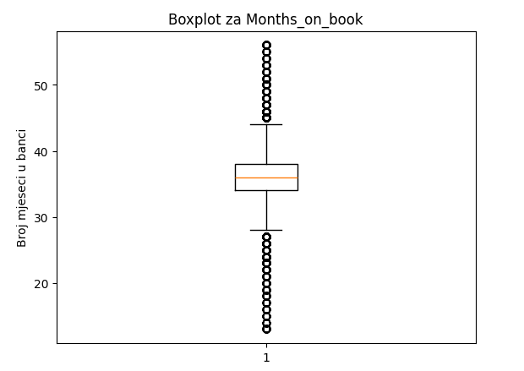
Slika 28 : Boxplot varijable Months_on_book

Boxplot (slika 28) potvrđuje medijanu oko 36 mjeseci. Interkvartilni raspon obuhvata vrijednosti između 34 i 38 mjeseci približno, što ukazuje na relativno malu varijabilnost među srednjih 50% podataka. Outlieri predstavljaju korisnike sa znatno kraćim ili znatno dužim periodom članstva, ali se i dalje nalaze u realnim i očekivanim granicama. Prisutnost većeg broja outliera je djelimično posljedica imputacije medijanom, koja je povećala koncentraciju vrijednosti u centralnom dijelu distribucije.

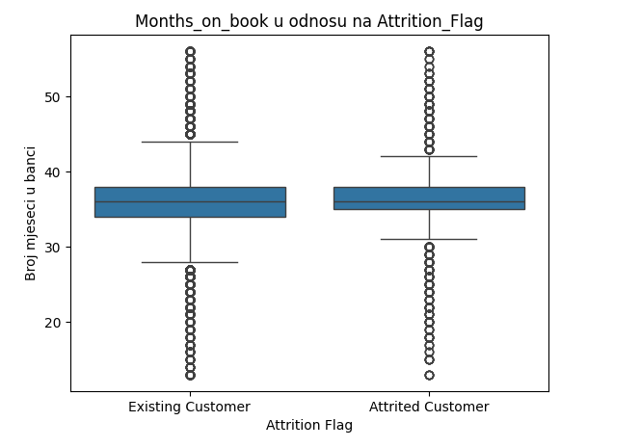

Slika 29: Odnos varijabli Months_on_book i Attrition_Flag

Na slici 29 može se uočiti da su medijane obje grupe veoma slične, što daje zaključak da prosječna dužina odnosa sa bankom nije značajno različita između korisnika koji su ostali i onih koji su napustili uslugu. Može se primijetiti da je nešto veća raspršenost vrijednosti kod korisnika koji su napustili uslugu, posebno u donjem dijelu distribucije gdje se pojavljuje veći broj korisnika sa kraćim trjanjem odnosa usluga. Ovo može ukazivati da kraći period članstva blago povećava vjerovatnoću napuštanja usluge, iako ova razlika nije toliko izražena.
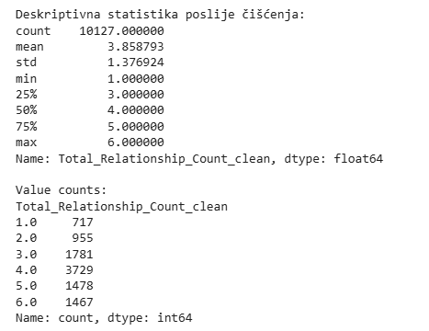
Kolona Total_Relationship_Count sadrži podatak o ukupnom broju proizvoda i usluga koje klijent koristi u banci. Analizom je utvrđeno da kolona sadrži negativne vrijednosti, ekstremno velike brojeve, kao i zapise sa dodatnim znakovima, odnosno specifičnim simbolima koej nemaju realno značenje. U procesu čišćenja su iz kolone prvo uklonjeni svi nenumerički karakteri, nakon čega su vrijednosti konvertovane u numerički format. Postavljena su logička ograničenja prema kojima broj ne može biti negativan niti veći od 10, pa su sve takve vrijednosti označene kao nedostajuće. Nedostajući podaci su potom zamijenjeni medianom kolone. Nakon čišćenja, vrijednosti kolone se kreću u rasponu od 1 do 6, sa medianom 4 i srednjom vrijednošću od 3.86, što ukazuje na realističnu i očekivanu raspodjelu broja bankarskih odnosa po klijentu.

Slika 30 : Prikaz distribucije za Total_Relationship_Count

Na slici 30 nakon čišćenja svi zapisi sadrže validne vrijednosti u realnom rasponu od 1 do 6. Deskriptivna statistika pokazuje da je prosječan broj odnosa približno 3.86, dok je medijana jednaka 4, što ukazuje da većina korisnika ima četiri aktivna odnosa sa bankom. Interkvartilni raspon obuhvata vrijednosti između 3 i 5, što znači da se srednjih 50% korisnika nalazi unutar tog intervala. Distribucija vrijednosti pokazuje da je najčešća vrijednost 4, dok su vrijednosti 3, 5 i 6 takođe značajno zastupljene. Manji broj korisnika ima samo jedan ili dva odnosa sa bankom. Ovakva raspodjela ukazuje da većina korisnika koristi više proizvoda ili usluga banke.
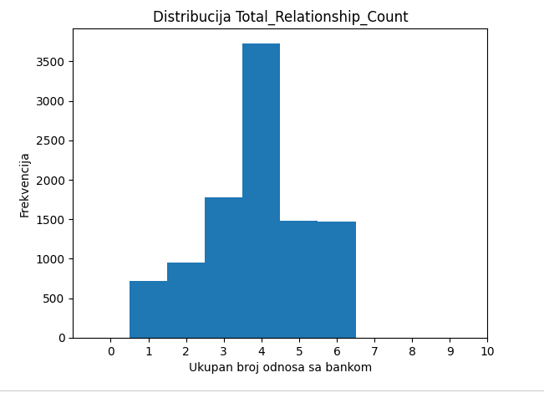

Slika 31: Hisotgram raspodjele ukupnog broja odnosa korisnika sa bankom

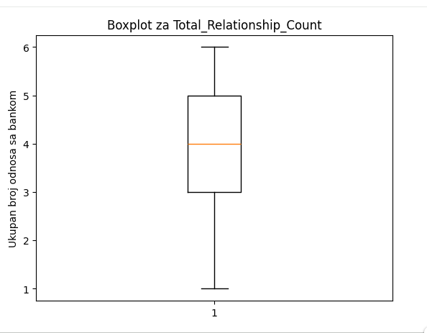

Slika 32: Boxplot za Total_Relationship_Count

Boxplot (slika 32) nam potvrđuje da medijana iznosi 4 i može se primijetit da je interkvartilni raspon od 3 do 5što ukazuje da se srednjih 50% korisnika nalazi unutar tog intervala. Na boxplotu nisu prisutni izraženi outlieri, što ukazuje da su sve vrijednosti unutar očekivanih i realnih granica. Ovakav raspored potvrđuje stabilnost varijable nakon procesa čišćenja

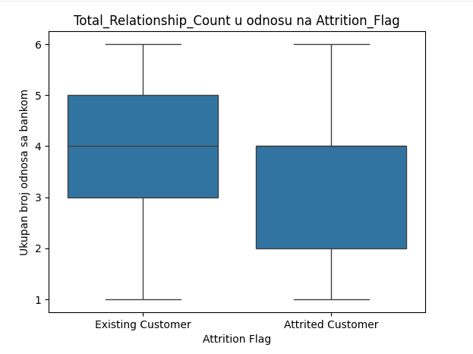

Slika 33: Boxplot raspodjele ukupnog broja odnosa sa bankom u odnosu na ciljnu varijablu

Na slici 33 se uočava da postojeći korisnici u prosjeku imaju veći broj odnosa sa bankom u poređenju sa korisnicima koji su napustili uslugu. Medijana za postojeće korisnike iznosi 4, dok je kod korisnika koji su napustili uslugu niža, oko 3. Također, interkvartilni raspon kod postojećih korisnika pomjeren je ka većim vrijednostima, što ukazuje da srednjih 50% ove grupe koristi veći broj bankarskih proizvoda. Ovakvi rezultati nam sugerišu da veći broj odnosa sa bankom može biti povezan sa većom lojalnošću korisnika, dok korisnici sa manjim brojem proizvoda ili usluga imaju veću vjerovatnoću napuštanja usluge.

Kolona Months_inactive_12_mon predstavlja broj mjeseci u kojima je klijent bio neaktivan tokom posljednjih 12 mjeseci. Tokom analize uočene su nepravilnosti u zapisima, uključujući zapise sa specifičnim karakterima, negativne vrijednosti, ekstremno velike brojeve, koji ne odgovaraju realnim podacima, i nedostajuće vrijednosti. U prvom koraku su uklonjeni znakovi koji nisu numerički, nakon čega su vrijednosti konvertovane u numerički format. Zati msu primijenjene logičke granice, pri čemu su sve vrijednosti manje od 0 i veće od 12 mjeseci označene kao nevažeće i zamijenjene vrijednošću NaN. Na kraju su nedostajuće vrijednosti zamijenjene korištenjem medijane, kako bi se očuvala centralna tendencija podataka i smanjio uticaj outliera. Nakon čišćenja, vrijednosti u ovoj koloni se nalaze u rasponu od 0 do 6 mjeseci, pri čemu najveći broj klijenata ima između 1 i 3 mjeseca neaktivnosti.
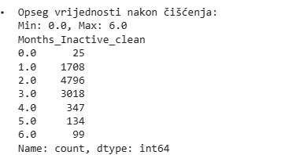

Slika 34: Prikaz distribucije za Months_inactive_12_mon

Nakon procesa čišćenja podataka, vrijednosti se nalaze u realnom rasponu od 0 do 6 mjeseci, što ukazuje da ekstremne i nerealne vrijednosti nisu prisutne u skupu podataka. Deskriptivna analiza nam pokazuje da većina korisnika ima između 1 i 3 mjeseca neaktivnosti, pri čemu je najčešća vrijednost 2 mjeseca, što pokazuje na umjerenu, ali povremenu neaktivnost korisnika.
Manji broj korisnika ima visok broj mjeseci neaktivnosti (4 ili više), dok je potpuno aktivnih korisnika (0 mjeseci neaktivnosti) malo. Ovo pokazuje da većina korisnika zadržava redovnu aktivnost tokom godine, dok produžena neaktivnost predstavlja rjeđi, ali potencijalno značajan slučaja koji može biti povezan sa većom vjerovatnoćom napuštanja usluge.
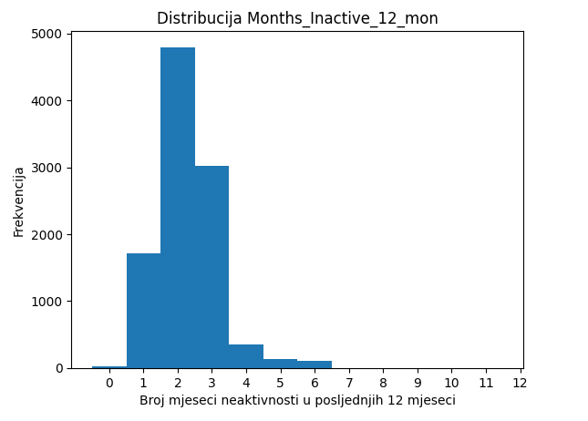
Slika 35: Histogram raspodjele broja mjeseci neaktivnosti korisnika u posljednjih 12 mjeseci

Na histogramu (slika 35) se mož primijetiti da je distribucija desno asimetrična sa opadajućom frekvencijom kako se broj mjeseci neaktivnosti povećava. Veći broj mjeseci neaktivnosti (4 i više) javlja se rijetko, što ukazuje da dugotrajna neaktivnost predstavlja izuzetak u ovom skupu podataka. Prisustvo manjih vrijednosti blizu nule pokazuje da postoji i dio korisnika koji su tokom cijele godine bili aktivni.

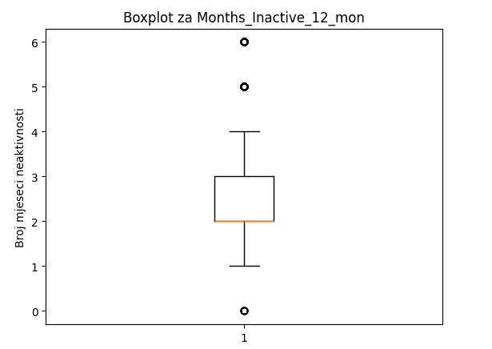

Slika 36: Boxplot za Months_Inactive_12_mon

Na slici 36 boxplot prikazuje centralnu tendenciju varijable Months_Inactive_clean. Medijana iznosi 2 mjeseca, što potvrđuje da većina korisnika ima kratke periode neaktivnosti. Interkvartilni raspon obuhvata vrijednosti približno između 2 i 3 mjeseca, što ukazuje na relativno malu varijabilnost među srednjih 50% korisnika. Vrijednosti 0, 5 i 6 su označeni kao potencijalni outlieri. Ovi outlieri predstavljaju korisnike koji su bili ili potpuno aktivni tokom godine ili su imali duže periode neaktivnosti. Iako označeni kao outlieri, sve vrijednosti se nalaze unutar realnog i očekivanog raspona, pa ne ukazuju na greške u podacima.

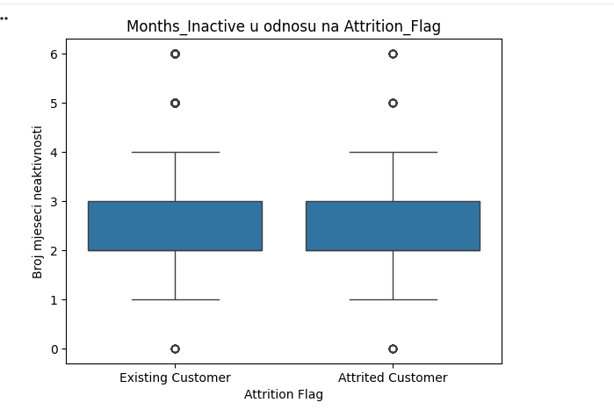
Slika 37: Odnos varijabli Months_Inactive i ciljne varijable

Na slici 37 boxplot prikazuje raspodjelu broja mjeseci neaktivnosti u posljednjih 12 mjeseci u odnosu na ciljnu varijablu Attrition_Flag. Uočava se da medijana u obje grupe iznosi približno 2 mjeseca, a interkvartilni rasponi su gotovo identični, što ukazuje da većina korisnika, bez obzira na status, ima sličan nivo neaktivnosti. Iako korisnici koji su napustili uslugu pokazuju nešto veću raspršenost u gornjem dijelu distribucije, razlike između dvije grupe nisu izražene. Ovo sugeriše da varijabla Months_Inactive_clean sama po sebi nema snažnu diskriminatornu moć.

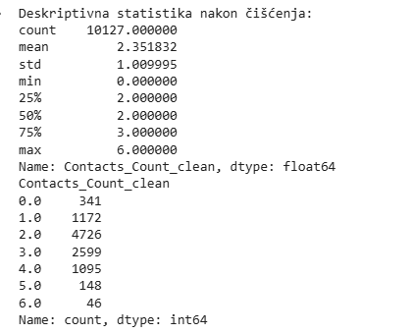
Kolona Contacts_Count_12_mon imala je raznovrsne promjene poput, tekstualnih zapisa, negativnih vrijednosti i ekstremnih vrijednosti koji nisu realni za broj kontakata sa bankom u posljednjih 12 mjeseci. U prvom koraku su uklonjeni svi nenumerički karakteri, nakon čega je kolona konvertovana u numerički format . Vrijednosti manje od 0 i veće od 20 su tretirane kao greške i zamijenjene su nedostajućim vrijednostima. Nedostajući podaci su potom zamijenjeni medianom kolone, čime je očuvana realna distribucija podataka što se može vidjeti i samom analizom nakon čišćenja ove kolone. Vrijednosti, nakon čišćenja, se kreću u rasponu od 0 do 6, pri čemu je najčešći broj kontakata 2.

Slika 38: Prikaz distribucije za Contacts_Count_12_mon
Nakon procesa čišćenja podataka, vrijednosti se nalaze u realnom rasponu od 0 do 6 kontakata, bez prisustva ekstremnih zapisa. Deskriptivna statistika pokazuje da je prosječan broj kontakata približno 2.35, dok je medijana jednaka 2, što ukazuje da većina korisnika tokom godine ima ograničen broj interakcija sa bankom. Distribucija vrijednosti pokazuje da je najčešća vrijednost 2 kontakta, dok su vrijednosti 1 i 3, također, zastupljene. Manji broj korisnika ima 4 ili više kontakata sa bankom, a potpuno odsustvo kontakata se rijetko pojavljuje. Ovo ukazuje da većina korisnika komunicira sa bankom povremeno.
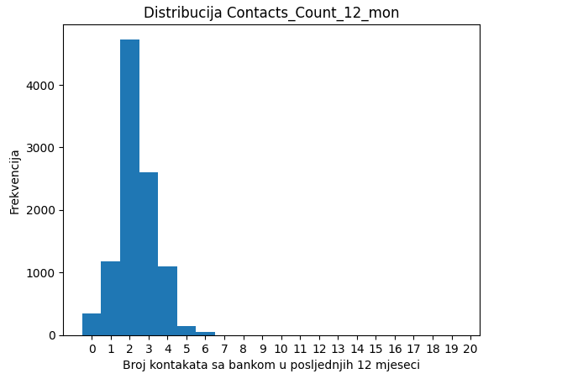
Slika 39: Histogram raspodjele broja kontakata korisnika sa bankom u posljednjih 12 mjeseci

Sa slike 39 može se uočiti da je distribucija desno asimetrična sa opadajućom frekvencijom kako se broj kontakata povećava. Vrijednosti veće od 4 kontakta pojavljuju se rijetko, dok su veoma visoki brojevi kontakata gotovo odsutni, što potvrđuje da učestala komunikacija sa bankom nije tipična za većinu korisnika.

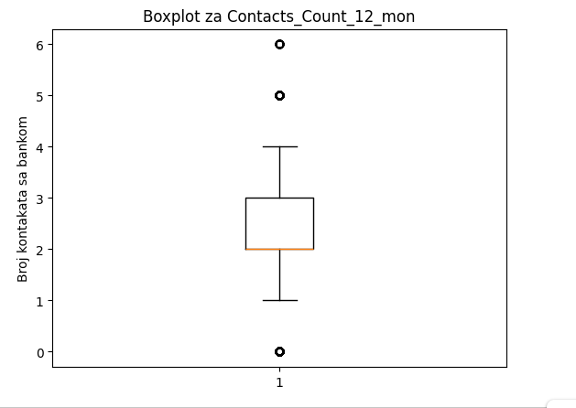
Slika 40: Boxplot za Contacts_Count_12_mon

Na slici 40 boxplot prikazuje centralnu tendenciju varijable Contacts_Count_clean. Medijana iznosi 2 kontakta, što potvrđuje da većina korisnika ima mali broj interakcija sa bankom. Interkvartilni raspon obuhvata vrijednosti približno između 2 i 3 kontakta, što ukazuje na relativno malu varijabilnost među srednjih 50% korisnika. Vrijednosti 0, 5 i 6 kontakata su označene kao potencijalni outlieri, ali obzirom da se nalaze u očekivanom rasponu ove vrijednosti ne ukazuju na greške u podacima.

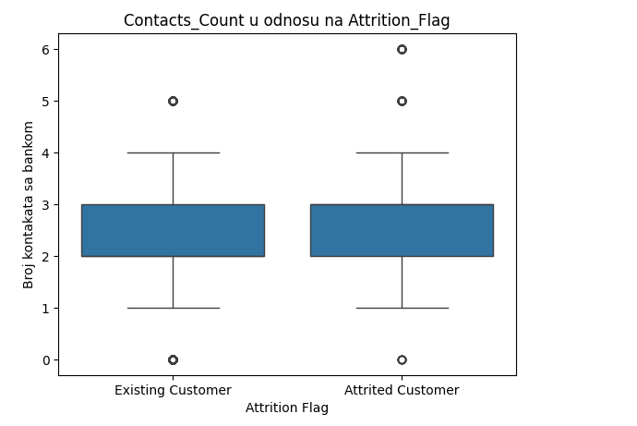
Slika 41: Prikaz odnosa varijable Contacts_Count i ciljne varijable

Boxplot (slika 41) prikazuje raspodjelu broja kontakata koje su korisnici ostvarili sa bankom u posljednjih 12 mjeseci u odnosu na ciljnu varijablu Attrition_Flag. Može se vidjeti da su medijane u obje grupe jednake i iznose približno 2 kontakta, dok su interkvartilni rasponi gotovo identični, što ukazuje da većina korisnika, bez obzira na status, ostvaruje sličan broj kontakata sa bankom. Može se zaključiti da analizirana varijabla nema snažnu individualnu povezanost sa ciljnom varijablom.

Analizom kolone Credit_Limit utvrđeno je da sadrži specifične karaktere, nerealno velike iznose, kao i negativne vrijednosti. Prvo su uklonjeni svi nenumerički karakteri, nakon čega su vrijednosti konvertovane u numerički format. Sve nelogične vrijednosti, kao što su negativne i ekstremno velike vrijednosti su označene kao nedostajuće. A zatim su nedostajuće vrijednosti zamijenjene medianom kolone kako bi se očuvala robusnost distribucije. Nakon čišćenja, kreditni limiti se kreću u realnom rasponu između 1 400 do 34 500 sa medianom približno 4 500.
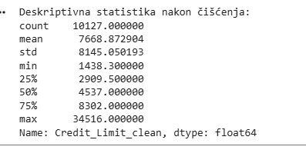

Slika 42: Prikaz distribucije za Credit_Limit

Na slici 42 se može vidjeti da nakon procesa čišćenja ove kolone sve vrijednosti se nalaze u očekivanom rasponu, bez prisustva nerealnih ili ekstremnih vrijednosti. Deskriptivna statistika pokazuje da je prosječan kreditni limit oko 7 669, dok medijana iznosi približno 4 537, što ukazuje na desno asimetričnu distribuciju. Interkvartilni raspon se proteže od približno 2 910 do 8 302, što znači da se srednjih 50% korisnika nalazi unutar tog intervala. Minimalna vrijednost iznosi oko 1 438, dok maksimalna vrijednost dostiže 34 516, što ukazuje na značajnu varijabilnost kreditnih limita među korisnicima. Relativno visoka standardna devijacija dodatno potvrđuje heterogenost ove varijable, što sugeriše da kreditni limit može predstavljati važan faktor u analizi ponašanja korisnika i potencijalno imati uticaj na napuštanje usluge.

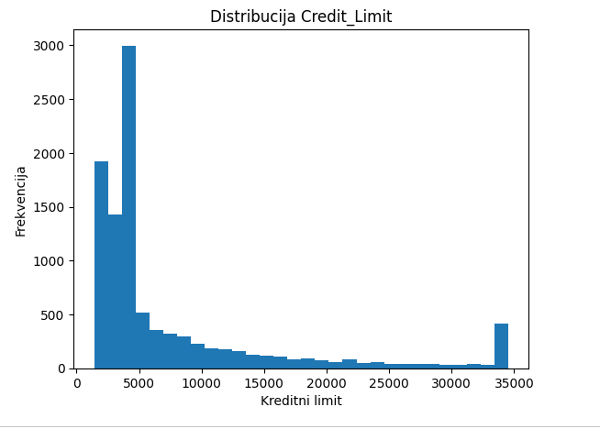

Slika 43: Histogram raspodjele kreditnih limita korisnika

Na histogramu (slika 43) može se primijetiti da je najveća koncentracija vrijednosti u nižem rasponu kreditnih limita, otprilike između 1.500 i 6.000, što ukazuje da većina korisnika raspolaže umjerenim kreditnim iznosima. Kako se vrijednost kreditnog limita povećava, frekvencija zapisa se postepeno smanjuje. Distribucija je prilično desno asimetrična, sa dugim repom prema višim vrijednostima. Manji broj korisnika ima visoke kreditne limite, koji dostižu i preko 30.000, što objašnjava značajnu razliku između prosječne vrijednosti i medijane. Ovakva raspodjela ukazuje na veliku heterogenost među korisnicima i potvrđuje da kreditni limit predstavlja varijablu sa značajnim rasponom.

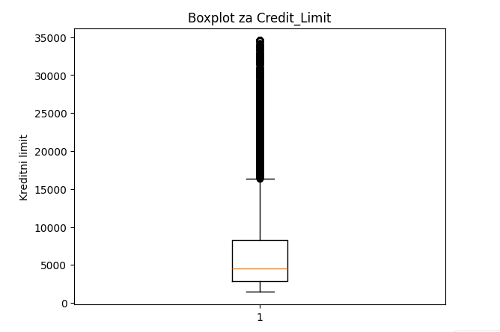
Slika 44: Boxplot za Credit_Limit

Na slici 44 boxplot prikazuje centralnu tendenciju, rasipanje i potencijalne ekstremne vrijednosti varijable Credit_Limit. Medijana kreditnog limita iznosi oko 4 500, što ukazuje da polovina korisnika ima kreditni limit manji, a polovina veći od ove vrijednosti. Interkvartilni raspon se prostire približno od 3 000 do 8 300, što pokazuje da se srednjih 50% korisnika nalazi u relativno širokom, ali realnom rasponu kreditnih limita. Iznad 16 000 se pojavljuje veći broj outliera, koji predstavljaju korisnike sa znatno višim kreditnim limitima, ali se ovi zapisi nalaze unutar dozvoljenog raspona, pa ukazuju na postojanje manjeg broja korisnika sa visokim kreditnim kapacitetom.

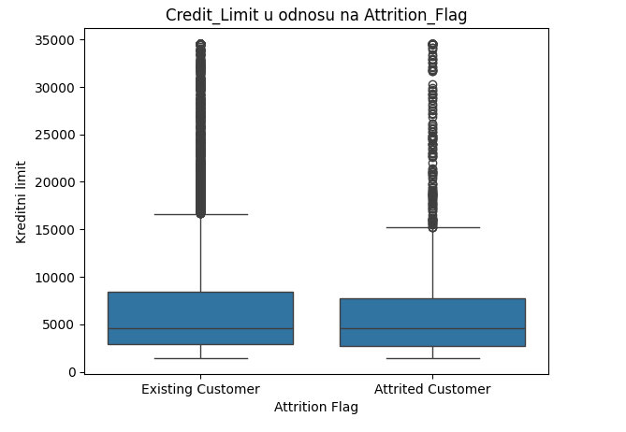
Slika 45: Odnos varijable Credit_Limit sa ciljnom varijablom

Na slici 45 može se primijetiti da su medijane kreditnog limita u obje grupe slične, što ukazuje da prosječni kreditni kapacitet ne predstavlja značajnu razliku između korisnika koji ostaju i onih koji napuštaju uslugu. Interkvartilni rasponi su takođe uporedivi, iako postojeći korisnici pokazuju blago veći raspon prema višim vrijednostima, što sugeriše da među njima postoji nešto veći broj korisnika sa višim kreditnim limitima. Obzirom da obje grupe sadrže značajan broj outliera sa visokim kreditnim limitima, može se zaključiti kolika je heterogenost ove varijable.

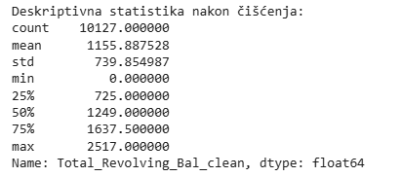
Kod kolone Total_Revolving_Bal su uočene negativne numeričke vrijednosti, tekstualni zapisi i esktremno veliki iznosi. U procesu čišćenja uklonjeni su svu nenumerički karakteri, nakon čega su podacu konvertovani u numerički format. Negativne vrijednosti i visoki iznosi (iznosi koji su veći od 50 000) su označeni kao nedostajući podaci, jer ne predstavljaju validan dug. Nedostajuće vrijednosti su zamijenjene medianom kolone. Nakon čišćenja vrijednosti ove kolone su između 0 i 2 517. Medijana je 1249 i ona je nešto veća u odnosu na srednju vrijednost od 1155.9, što ukazuje na blagu asimetriju distribucije i prisustvo većeg broja klijenata sa nižim revolving dugom. Standardna devijacija 739.85 što ukazuje na umjerenu varijabilnost podataka.

Slika 46: Prikaz distribucije za Total_Revolving_Bal

Na slici 46 se nakon procesa čišćenja podataka sve vrijednosti nalaze u realnom i očekivanom opsegu, bez prisustva bilo kakvih ekstremnih ili nerealnih vrijednosti. Deskriptivna statistika pokazuje da je prosječan revolving dug oko 1 159, dok medijana iznosi približno 1 249, što ukazuje na blago lijevo asimetričnu distribuciju, gdje dio korisnika ima veoma nizak ili nulti dug. Interkvartilni raspon se prostire od 725 do 1 637, što znači da se srednjih 50% korisnika nalazi unutar tog intervala. Minimalna vrijednost iznosi 0, što ukazuje da određeni broj korisnika uopšte ne koristi revolving kredit, dok maksimalna vrijednost od 2 517 pokazuje da manji dio korisnika ima znatno veći iznos duga. Relativno visoka standardna devijacija ukazuje na izraženu varijabilnost među korisnicima, što sugeriše da iznos revolving duga može predstavljati značajan faktor u analizi finansijskog ponašanja

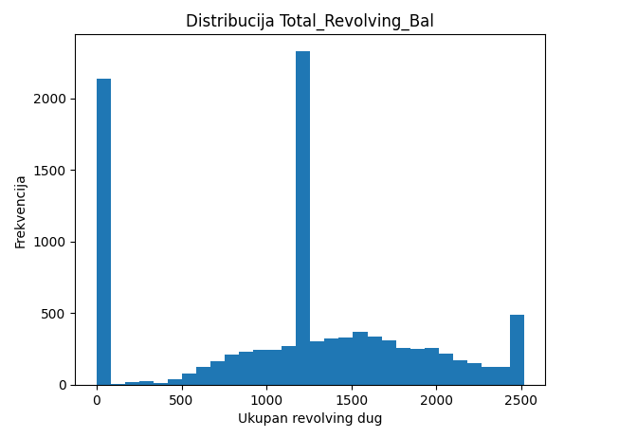

Slika 47: Histogram raspodjele ukupnog revolving duga korisnika

Na slici 47 Uočava se izražen vrh na vrijednosti blizu nule, što ukazuje da značajan broj korisnika nema revolving dug ili ga vrlo rijetko koristi. Drugi izraženiji dio distribucije nalazi se u intervalu približno 1 000 do 2 000, gdje se nalazi najveći broj korisnika sa aktivnim revolving dugom. Distribucija je nesimetrična i pokazuje asimetriju udesno, s dužim repom prema većim vrijednostima duga, što bi značilo da manji broj korisnika ima znatno veće iznose revolving duga. Također, primijeti se da ne postoji ravnomjerna raspodjela vrijednosti, već su podaci grupisani oko određenih iznosa, što može biti posljedica načina korištenja kreditnih limita i bankarskih proizvoda.

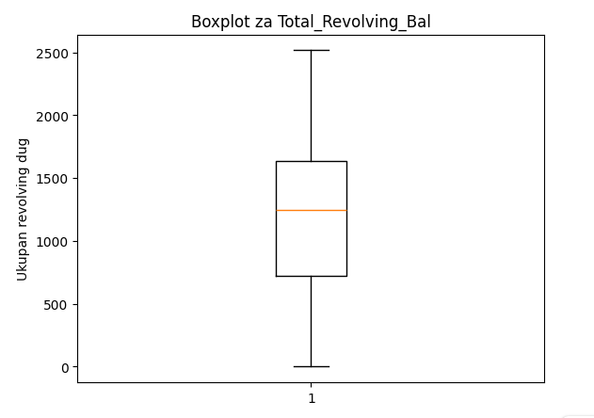
Slika 48: Boxplot za Total_Revolving_Bal

Boxplot na slici 48 prikazuje raspodjelu ukupnog revolving duga korisnika i omogućava uvid u centralne vrijednosti, raspon i eventualna odstupanja. Medijana revolving duga iznosi približno 1 250, što znači da polovina korisnika ima dug manji, a polovina veći od ove vrijednosti. Interkvartilni raspon (IQR) se nalazi otprilike između 700 i 1 650, što ukazuje da se najveći broj korisnika nalazi unutar ovog intervala. Distribucija je blago asimetrična prema višim vrijednostima, što je u skladu s histogramom i sugeriše da manji broj korisnika ima znatno veće iznose duga.

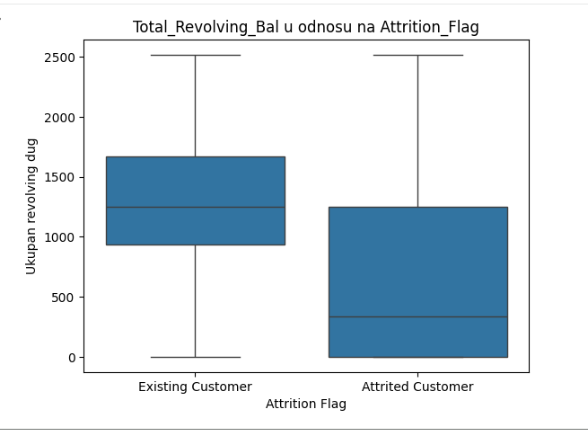

Slika 49: Odnos Total_Revolving_Bal sa ciljnom varijablom

Na slici 49 boxplotom se upoređuje raspodjelu ukupnog revolving duga između postojećih i odlazećih korisnika. Uočava se da postojeći korisnici (Existing Customer) imaju znatno višu medijanu revolving duga, koja iznosi približno 1 200, dok je kod odlazećih korisnika (Attrited Customer) medijana značajno niža, oko 300. Interkvartilni raspon kod postojećih korisnika je uži i pomjeren ka višim vrijednostima, što ukazuje na stabilnije i konzistentnije korištenje revolving kredita. Dok je kod odlazećih korisnika prisutan širi raspon vrijednosti, sa velikim brojem korisnika koji imaju vrlo nizak revolving dug, što može značiti da je smanjen aktivnost ili postoji slabija povezanost sa kreditnim proizvodima banke. Iako obje grupe sadrže korisnike sa visokim iznosima revolving duga, ovakvi slučajevi su rjeđi kod odlazećih korisnika. Ova razlika sugeriše da je niži revolving dug potencijalno povezan sa većom vjerovatnoćom odlaska klijenta i da ova varijabla ima značajan diskriminativni potencijal u analizi Attrition_Flag.

Kolona Avg_Open_To_Buy je sadržavala numeričke i tekstualne vrijednosti, uključujući specijalne znakove i ekstremno velike vrijednosti. Tokom čišćenja su uklonjeni svi nenumerički karakteri, a podaci su konvertovani u numerički format. Negativne i ekstremno visoke vrijednosti (preko 100 000) su zamijenjene nedostajućim vrijednostima, a potom su nedostajuće vrijednosti zamijenjene medijanom te kolone. Nakon čišćenja vrijednosti se nalaze u rasponu od 10 do 34 516, medijana iznosi 3 473 dok je srednja vrijednost 6 587, što ukazuje na desno asimetričnu distribuciju.
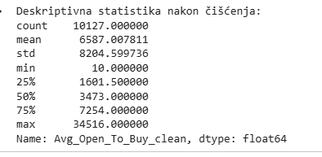

Slika 50: Prikaz distribucije za Avg_Open_To_Buy

Na slici 50 vidim oda ima ukupno 10 127 zapisa. Srednja vrijednost iznosi približno 6 588, dok je medijana znatno niža (3 473), što ukazuje na izraženu desnu asimetriju distribucije. Ova razlika između srednje vrijednosti i medijane znači da manji broj korisnika ima vrlo visoke raspoložive iznose, koji povlače prosjek naviše. Interkvartilni raspon pokazuje da se 50% korisnika nalazi između 1 601 i 7 254, što ukazuje na veliku varijabilnost raspoloživog kreditnog prostora među klijentima. Minimalna vrijednost iznosi 10, dok maksimalna vrijednost dostiže 34 516, što dodatno potvrđuje prisustvo ekstremnih vrijednosti. Standardna devijacija je visoka (8 205), što ukazuje na značajnu raspršenost podataka.

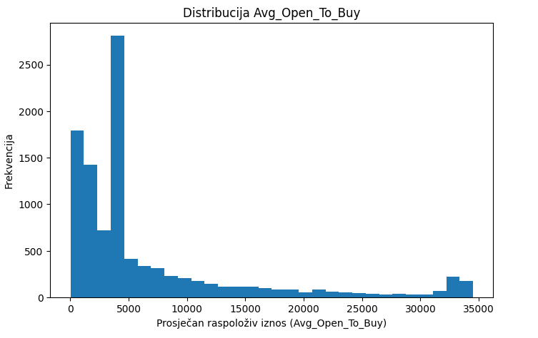
Slika 51: Histogram raspodjele prosječnog raspoloživog kreditnog iznosa po korisniku

Na slici 51 uočava se da je najveća koncentracija vrijednosti u nižem rasponu, približno između 0 i 5 000, što znači da većina korisnika ima relativno ograničen raspoloživ kreditni prostor. Distribucija je izraženo desno asimetrična, sa dugim repom koji se proteže ka visokim vrijednostima (do oko 35 000). Ovakav oblik distribucije ukazuje da manji broj korisnika ima vrlo visoke raspoložive iznose, dok većina klijenata koristi znatno manji kreditni kapacitet. Prisustvo visokih vrijednosti potvrđuje rezultate iz deskriptivne statistike, gdje je srednja vrijednost znatno veća od medijane. Ovakva raspodjela sugeriše da analizirana varijabla sadrži značajnu informaciju o finansijskoj snazi korisnika, ali i da je osjetljiva na ekstremne vrijednosti.

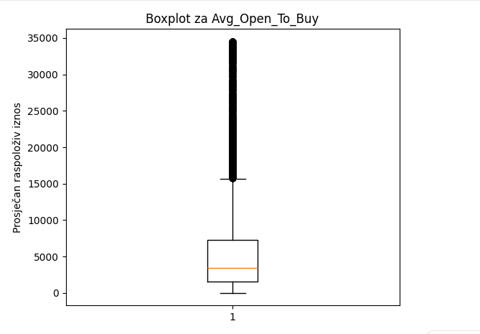

Slika 52: Boxplot za Avg_Open_To_Buy

Na slici 52 boxplotom je prikazana raspodjela prosječnog raspoloživog kreditnog iznosa kod korisnika. Medijana se nalazi oko vrijednosti 3 500, a interkvartilni raspon je relativno širok i obuhvata približno interval od 1 600 do 7 250, što ukazuje na značajnu varijabilnost među korisnicima. Veliki broj outliera na višem kraju raspodjele ukazuje na snažnu desnu asimetriju, što je u skladu s histogramom i deskriptivnom statistikom.

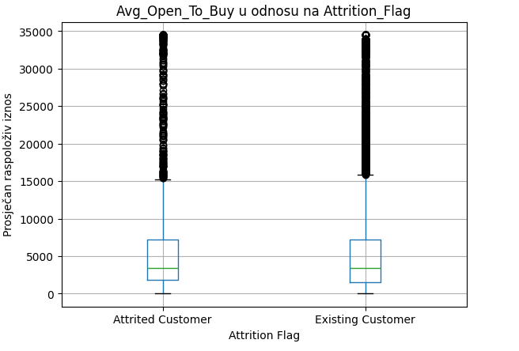
Slika 53: Prikazani odnos između varijabli Avg_Open_to_Buy u odnosu na ciljnu varijablu

Na slici 53 boxplot upoređuje raspodjelu prosječnog raspoloživog kreditnog iznosa između odlazećih i postojećih korisnika. Obje grupe imaju sličan opseg vrijednosti i izraženu desnu asimetriju, sa velikim brojem ekstremnih vrijednosti na višem kraju raspodjele. Postojeći korisnici imaju blago višu medijanu raspoloživog iznosa u poređenju s odlazećim korisnicima. To ukazuje da klijenti koji ostaju u banci u prosjeku raspolažu većim neiskorištenim kreditnim kapacitetom, dok odlazeći korisnici češće imaju niže vrijednosti Avg_Open_To_Buy. Prisustvo velikog broja outliera u obje grupe ukazuje na heterogenost klijenata.

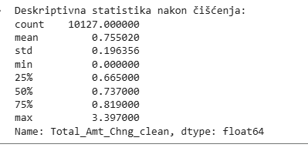
Kolona Total_Amt_Chng_Q4_Q1 predstavlja relativnu promjenu transakcija između 4. I 5. kvartala. Analizom prvobitnih podataka utvrđeno je da kolona sadrži specifične simbole, esktremne numeričke vrijednosti kao i nedostajuće vrijednosti. Tokom čišćenja su uklonjeni svi nenumerički karakteri, a podaci su konvertovani u numerički format. Negativne i ekstremne vrijednosti su zamijenjene nedostajućim vrijednostima, a potom su one zamijenjene medianom kolone. Nakon čišćenja, kolona pokazuje stabilnu distribuciju. Srednja vrijednost i medijana su veoma bliske što ukazuje da distribucija nije značajno asimetrična i da nema izraženog uticaja ekstremnih vrijednosti. Sve vrijednosti su između 0.0 i 3.397

Slika 54: Prikaz distribucije za Total_Amt_Chng_Q4_Q1

Na slici 54 se može primjetiti ukupno 10 127 zapisa. Srednja vrijednost je približno 0.76, a medijana je oko 0.74: Ovo ukazuje da većina korisnika bilježi blagi pad ukupnog iznosa transakcija u Q4 u odnosu na Q1. Interkvartilni raspon pokazuje da se 50% korisnika nalazi između 0.665 i 0.819, što ukazuje na relativno stabilno ponašanje većine klijenata bez ekstremnih promjena u potrošnji. Minimalna vrijednost iznosi 0, što ukazuje na slučajeve potpunog izostanka transakcija u jednom od kvartala, dok maksimalna vrijednost dostiže 3 397, što predstavlja značajan porast potrošnje kod manjeg broja korisnika. Ekstremne promjene su rijetke što nam govori relativno niska standardna devijacija (0.196).

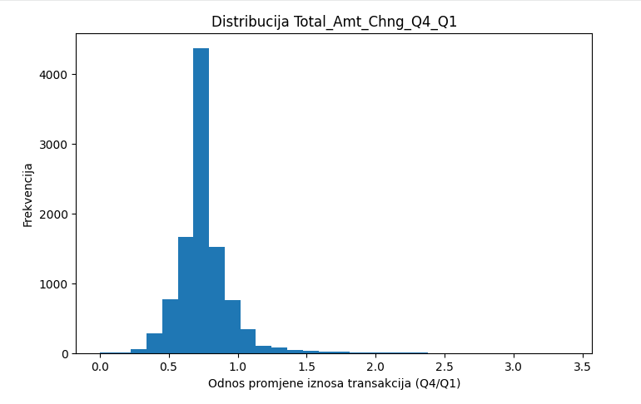
Slika 55: Histogram raspodjele odnosa promjene ukupnog iznosa transakcija između 4. I 1. Kvartala

Na slici 55 može se primijetiti da je distribucija desno asimetrična, sa dugim repom prema većim vrijednostima, što ukazuje da manji broj korisnika ostvaruje značajan porast potrošnje (vrijednosti veće od 1.5). Takvi slučajevi su rijetki u poređenju s glavnom masom podataka. Promjena potrošnje kod većine klijenata je umjerena.

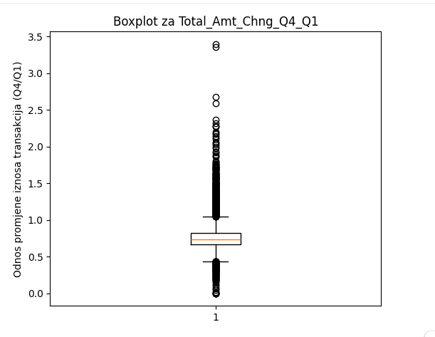

Slika 56: Boxplot za Total_AMt_Chng_Q4_Q1

Na slici 56 boxplot prikazuje raspodjelu odnosa promjene ukupnog iznosa transakcije između 4. i 1. Kvartala. Medijana se nalazi približno na vrijednosti oko 0.7 pa polovina korisnika bilježi pad iznosa transakcija u Q4 u odnosu na Q1. Interkvartilni raspon je uzak na intervalu između 0.6 i 0.8 što nam ukazuje na stabilno ponašanje većine klijenata bez velikih oscilacija u potrošnji. Outlieri se protežu do vrijednosti 3, što predstavlja slučajeve naglog porasta potrošnje kod manjeg broja korisnika.

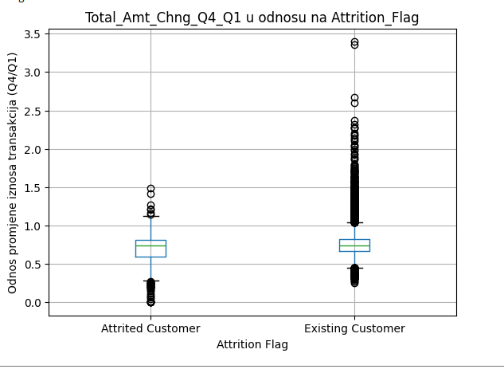
Slika 57: Odnos između Total_Amt_Chng_Q4_Q1 i ciljne varijable

Na slici 57 boxplot upoređuje raspodjelu odnosa promjene ukupnog iznosa transakcija između četvrtog i prvog kvartala kod odlazećih (Attrited Customer) i postojećih korisnika (Existing Customer). Uočava se da postojeći korisnici imaju blago višu medijanu vrijednosti, što ukazuje da oni u prosjeku bilježe manji pad ili čak porast iznosa transakcija u Q4 u odnosu na Q1. Medijana je niža kod odlazećih korisnika je i raspodjela je više koncentrisana ispod vrijednosti 1, što znači da većina ovih klijenata ima izraženiji pad potrošnje. Interkvartilni raspon kod postojeće grupe je nešto širi i pomjeren ka višim vrijednostima, dok je kod odlazećih korisnika pomjeren ka nižim vrijednostima. Kod postojećih korisnika prisutan je veći broj outliera sa visokim vrijednostima, što je rijetkost kod odlazećih korisnika što nam sugeriše da je pad iznosa transakcija snažno povezan s većom vjerovatnoćom odliva klijenata.

Kolona Total_Trans_Amt predstavlja vrijednosti ukupnih transkacija i analizom ove kolone utvrđene su promjene poput dodavanaj specifičnih simbola, negativne vrijednosti i ekstremne vrijednosti. Nakon uklanjanja svih nenumeričkih znakova, vrijednosti su konvertovane u numerički format. Negativne i ekstremne vrijednosti su zamijenjene medianom kolone. Nakon čišćenja, distribucija ukupnog iznosa transakcija pokazuje desnu asimteriju, što je i očekivano za finansijske podatke. Medijana iznosi oko 3 900, dok većina klijenata ostvaruje ukupni promet između 2 500 i 4 500.
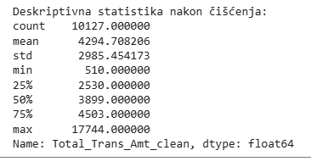

Slika 58: Prikaz distribucije za Total_Trans_Amt

Na slici 58 prikazan je rezultat za analiziranu kolonu nakon čišćenja. Ukupan broj vrijednosti je 10 127. Srednja vrijednost ukupnog iznosa transakcija iznosi približno 4 295, dok je medijana nešto niža (3 899), što ukazuje na desnu asimetriju distribucije. Ova razlika sugeriše da manji broj korisnika sa vrlo visokim iznosima transakcija povlači prosjek naviše. Interkvartilni raspon pokazuje da se 50% korisnika nalazi između 2 530 i 4 503, što ukazuje na relativno stabilnu potrošnju kod većine klijenata. Minimalna vrijednost iznosi 510, dok maksimalna dostiže 17 744, što potvrđuje postojanje korisnika sa znatno većim obimom transakcija. Raspršenost podataka je umjerne obzirom da je standardna devijacija 2 985.

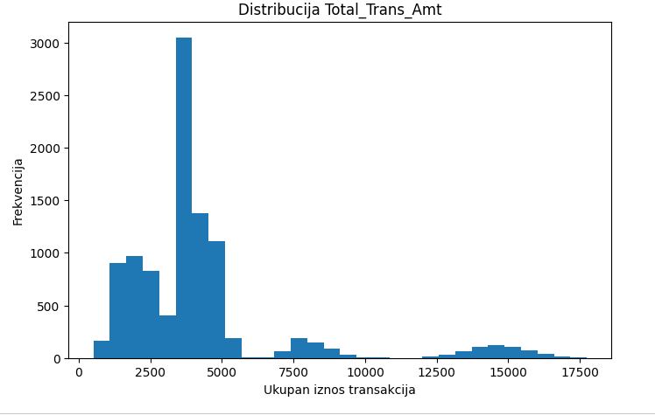
Slika 59: Histogram raspodjele ukupnog iznosa transakcija po korisniku

Na slici 59 histogram prikazuje raspodjelu ukupnog iznosa transakcija po korisniku. Uočava se da je najveći broj korisnika koncentrisan u nižem i srednjem rasponu ukupne potrošnje, dok se frekvencija smanjuje sa porastom iznosa transakcija. Distribucija je desno asimetrična. Prisustvo dugog desnog repa sugeriše postojanje intenzivnih korisnika bankarskih usluga, dok većina klijenata ostvaruje umjerenu ukupnu potrošnju.

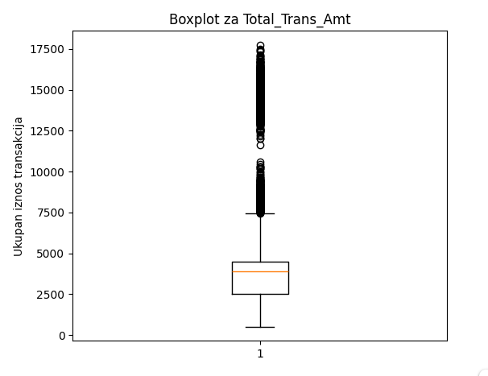
Slika 60: Boxplot za Total_Trans_Amt

Na slici 60 boxplot prikazuje raspodjelu ukupnog iznosa transakcija po korisniku i omogućava uvid u centralne vrijednosti, raspon i prisustvo ekstremnih vrijednosti. Medijana ukupnog iznosa transakcija nalazi se oko 3 900, što znači da polovina korisnika ostvaruje manji, a polovina veći iznos transakcija od ove vrijednosti. Interkvartilni raspon obuhvata približno interval od 2 530 do 4 503, što ukazuje da se većina korisnika nalazi u umjerenom rasponu potrošnje. Iznad vrijednosti od 7 500 uočen je veći broj outliera, koji se protežu sve do oko 17 700, što predstavlja korisnike sa izuzetno visokim ukupnim iznosima transakcija. Ovakav obrazac ukazuje na značajne razlike u intenzitetu korištenja bankarskih usluga među klijentima.

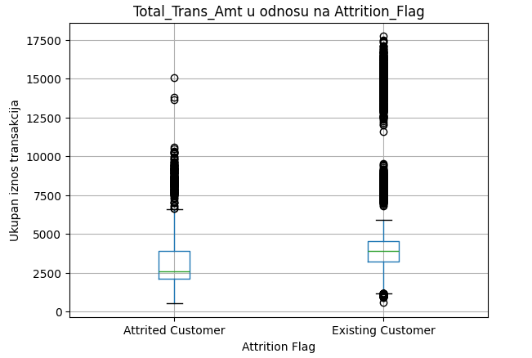
Slika 61: Odnos između Total_Trans_Amt i ciljne varijable

Na slici 61 Uočava se da postojeći korisnici imaju znatno višu medijanu ukupnog iznosa transakcija, što ukazuje da u prosjeku ostvaruju veći obim potrošnje u poređenju s klijentima koji napuštaju banku. Interkvartilni raspon kod postojećih korisnika je pomjeren ka višim vrijednostima, dok je kod odlazećih korisnika koncentrisan u nižem rasponu iznosa. Ovo znači da klijenti koji odlaze generalno manje koriste bankarske usluge i imaju niži intenzitet transakcija. Također, kod postojećih korisnika prisutan je veći broj outliera sa veoma visokim iznosima transakcija, što potvrđuje postojanje grupe izrazito aktivnih klijenata. Iako u obje grupe postoje ekstremne vrijednosti, razlika u centralnim mjerama jasno ukazuje da je niži ukupni iznos transakcija povezan s većom vjerovatnoćom odliva klijenata.

Kolona Total_Trans_Ct predstavlja ukupan broj svih transakcija u posmatranom periodu. U ovoj koloni su prijećene vrijednosti koje su bile sa dodatim specifičnim simbolima, zatim negativne vrijednosti i ekstremne vrijednosti, što nije karakteristično za ovaj tip varijable. Nakon uklanjanja nenumeričkih znakova i konverzije u numerički format, sve negativne i ekstremne vrijednosti su zamijenjene medianom te kolone. Postavljena je gornja granica od 2000 transakcija. Rezultat čišćenja pokazuje stabilnu distribuciju broja transakcija klijenata. Medijana je vrlo bliska prosjeku, što pokazuje da distribucija nije značajno asimetrična i da ekstremne vrijednosti ne dominiraju skupom podataka. Sve vrijednosti su između 10 i 139.
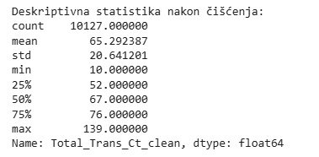

Slika 62: Prikaz distribucije za Total_Trans_Ct
Na slici 62 vidimo ukupno 10 127 zapisa da su analizirani . Prosječan broj transakcija iznosi približno 65, dok je medijana nešto viša (67), što ukazuje na blagu asimetriju distribucije. Interkvartilni raspon pokazuje da se 50% korisnika nalazi između 52 i 76 transakcija, što sugeriše relativno stabilno i ujednačeno ponašanje većine klijenata u pogledu učestalosti korištenja bankarskih usluga. Minimalna vrijednost iznosi 10, dok maksimalna dostiže 139 transakcija, što ukazuje na postojanje korisnika sa izrazito visokim intenzitetom aktivnosti. Standardna devijacija od 20.64 pokazuje umjerenu raspršenost podataka i značajne razlike među korisnicima po broju transakcija.

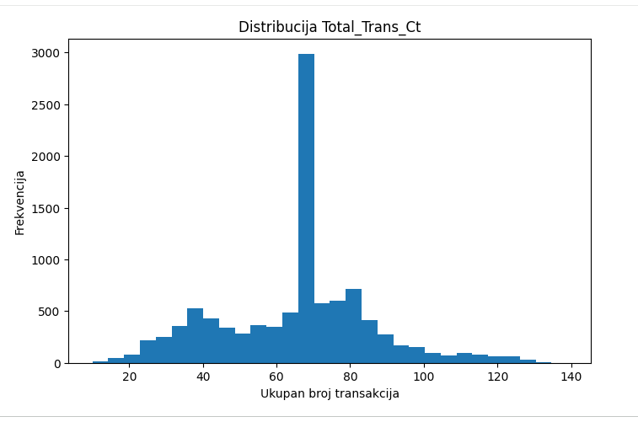
Slika 63: Histogram raspodjele ukupnog broja transakcijakoje su korisnici ostvarili u posmatranom periodu

Na slici 63 Uočava se da je najveća koncentracija vrijednosti između približno 50 i 80 transakcija, sa izraženim vrhom oko 60–70, što potvrđuje nalaze deskriptivne statistike gdje se medijana nalazi na vrijednosti 67. Distribucija je blago desno asimetrična, sa manjim brojem korisnika koji ostvaruju veoma visok broj transakcija (iznad 100), što formira produženi desni rep distribucije. Ovi korisnici predstavljaju izrazito aktivne klijente banke, ali čine relativno mali dio ukupnog uzorka. S druge strane, manji broj korisnika ima nizak broj transakcija pa tomože ukazivati na slabiju aktivnost i potencijalno veći rizik od odliva.

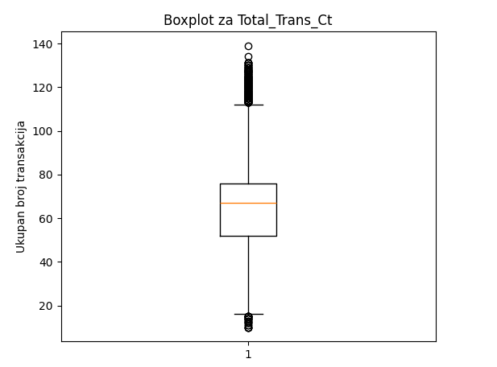
Slika 64: Boxplot za Total_Trans_Ct

Na slici 64 boxplot prikazuje raspodjelu ukupnog broja transakcija po korisniku. Medijana broja transakcija iznosi približno 67, što znači da polovina korisnika ostvaruje manji, a polovina veći broj transakcija od ove vrijednosti. Interkvartilni raspon se nalazi otprilike između 52 i 76, što ukazuje da većina korisnika ima umjeren i stabilan nivo aktivnosti. Donja granica raspodjele nalazi se oko 10–15 transakcija, što predstavlja najmanje aktivne korisnike, dok se gornja granica osnovne raspodjele proteže do oko 110 transakcija. Iznad ove vrijednosti uočen je veći broj outliera, koji dostižu i do 140 transakcija, što ukazuje na postojanje izrazito aktivnih korisnika. Prisustvo outliera na gornjem kraju i blaga desna asimetrija raspodjele u skladu su s histogramom i deskriptivnom statistikom.

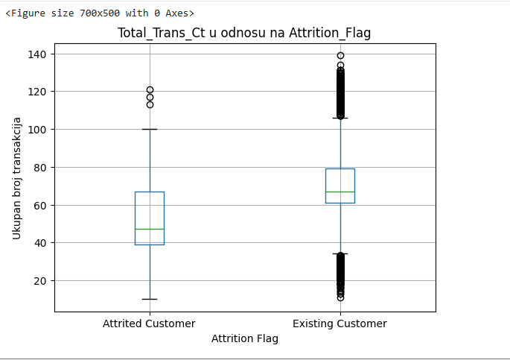
Slika 65: Odnos između Total_Trans_Ct i ciljne varijable

Na slici 65 Kod postojećih korisnika medijana ukupnog broja transakcija nalazi se oko 65–70, dok je kod odlazećih korisnika znatno niža, oko 45–50. Ova razlika jasno ukazuje da klijenti koji ostaju u banci ostvaruju veći broj transakcija i intenzivnije koriste bankarske usluge. Interkvartilni raspon kod postojećih korisnika je pomjeren ka višim vrijednostima, dok je kod odlazećih korisnika koncentrisan u nižem rasponu broja transakcija. Također, kod postojećih korisnika prisutan je veći broj outliera sa veoma visokim brojem transakcija (preko 100), što potvrđuje postojanje grupe izrazito aktivnih klijenata. Kod odlazećih korisnika takvi ekstremni slučajevi su rjeđi. Niži ukupan broj transakcija je snažno povezan s većom vjerovatnoćom odliva klijenata.

Kolona Total_Ct_Chng_Q4_Q1 predstavlja omjer transkacija klijenta u četvrtom kvartalu u odnosu na prvi kvartal. Analizom ove kolone utvrđene su nepravilnosti poput specifičnih simbola, negativnih vrijednosti i ekstremnih vrijednosti. Podaci su očišćeni uklanjanjem nenumeričkih znakova, konverzijom u numerički format i filtriranjem vrijednosti van opsega. Negativne vrijednosti su uklonjene, jer omjer ne može biti manji od 0, dok su ekstremno visoke vrijednosti veće od 10 smtrane nerealnim, pa su ovakve vrijednosti označene kao nedostajuće i zamijenjne su medianom kolone, čime je očuvana distribucija podataka. Što se tiče rezultata nakon čišćenja vrijednost medijane je bliska srednjoj vrijednosti, a sve vrijednosti se nalaze između 0.0 i 3.714.
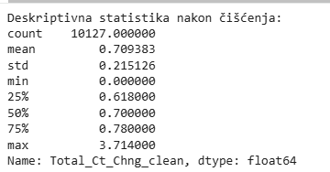

Slika 66: Prikaz distribucije za Total_Ct_Chng_Q4_Q1

Na slici 66 vidimo da je srednja vrijednost 0.71, dok je medijana 0.70, što pokazuje da je distribucija relativno simetrična i da većina korisnika bilježi blagi pad ili stagnaciju broja transakcija u Q4 u odnosu na Q1. Vrijednosti odnosa manje od 1 ukazuju na smanjenje broja transakcija, dok vrijednosti veće od 1 označavaju porast aktivnosti. Standardna devijacija od 0.22 sugerira umjerenu varijabilnost podataka, odnosno da se većina korisnika ne razlikuje drastično u obrascu promjene broja transakcija. Donji kvartil (25%) iznosi 0.62, a gornji kvartil (75%) 0.78, što znači da se 50% korisnika nalazi u relativno uskom intervalu promjene, blizu vrijednosti 1.
Minimalna vrijednost iznosi 0, što označava korisnike bez transakcija u jednom od kvartala, dok maksimalna vrijednost 3.71 predstavlja rijetke slučajeve značajnog rasta broja transakcija. Ove ekstremne vrijednosti su očekivane, ali čine mali dio skupa podataka.

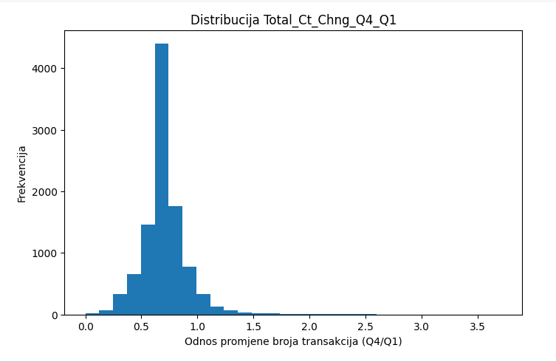
Slika 67: Histogram raspodjele odnosa promjene broja transakcija između Q4 i Q1 kvartala

Na slici 67 najveća frekvencija zabilježena je oko vrijednosti 0.7, što je u skladu sa prethodno analiziranom srednjom vrijednošću i medijanom. Distribucija je blago desno asimetrična, sa manjim brojem korisnika koji imaju vrijednosti veće od 1, što označava porast broja transakcija u Q4 u odnosu na Q1. Vrijednosti bliske nuli prisutne su u manjoj mjeri i odnose se na korisnike sa vrlo niskom ili gotovo nepostojećom aktivnošću u jednom od kvartala. Takođe, prisutan je mali broj ekstremnih vrijednosti (desni rep), ali one ne utiču značajno na ukupni oblik distribucije.
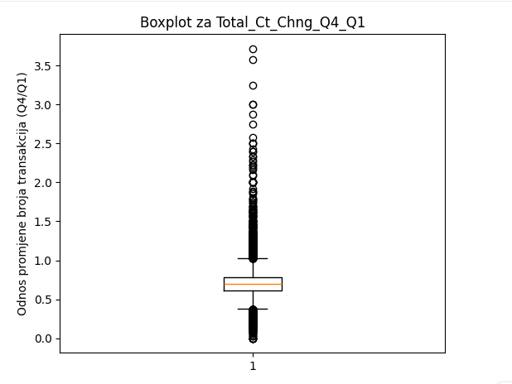
Slika 68: Boxplot za Total_Ct_Chng_Q4_Q1

Na slici 68 Interkvartilni raspon (IQR) je relativno uzak, što ukazuje na to da se većina vrijednosti nalazi u ograničenom intervalu, približno između 0.6 i 0.8. Ovo znači da je ponašanje korisnika u pogledu promjene broja transakcija relativno homogeno. Primjetan je veliki broj outliera, naročito na gornjoj strani distribucije. Ovi outlieri predstavljaju korisnike kod kojih je broj transakcija u Q4 značajno veći nego u Q1 (vrijednosti veće od 1), što su rijetki, ali izraženi slučajevi povećane aktivnosti. Sa donje strane, također, postoje izdvojene vrijednosti bliske nuli, koje ukazuju na korisnike sa izrazito malim brojem transakcija u jednom od kvartala. Distribucija je asimetrična sa izraženim desnim repom.

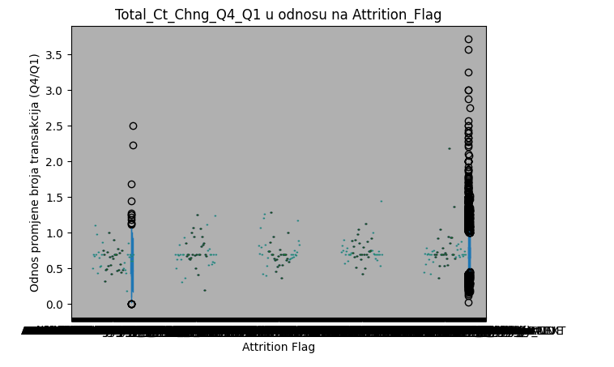
Slika 69: Odnos između Total_Ct_Chng_Q4_Q1 i ciljne varijable

Na slici 69: Kod Attrited Customer uočava se niži medijan vrijednosti Total_Ct_Chng_Q4_Q1, što ukazuje da je kod ovih klijenata došlo do izraženijeg pada broja transakcija u Q4 u odnosu na Q1. Većina vrijednosti je koncentrisana ispod ili oko 0.7, sa relativno manjim brojem ekstremnih slučajeva rasta aktivnosti. S druge strane, Existing Customer imaju viši medijan i širi raspon vrijednosti, kao i znatno veći broj outliera na gornjoj strani. To znači da među postojećim klijentima postoji veći broj onih kod kojih se broj transakcija u Q4 značajno povećao u odnosu na Q1. Rasute tačke dodatno naglašavaju razliku između dvije grupe: kod postojećih klijenata je prisutna veća varijabilnost i veća koncentracija visokih vrijednosti, dok su kod klijenata koji su napustili banku promjene uglavnom umjerene ili negativne.

Kolona Avg_Utilization_Ratio predstavlja prosječan odnos iskorištenosti kreditnog limita i mora imati vrijednosti u intervalu [0, 1]. Analizom je utvrđeno da voak olona sadrži specifilne simbole, kao i vrijednosti koje su manje od 0 i veće od 1 što nije moguće za ovu kolonu, pa predstavljaju nevalidne podatke. Tokom procesa čišćenja uklonjeni su svi nenumerički karakteri, nakon čega su vrijednosti konvertovane u numerički format. Svi nevalidni podaci su označeni kao nedostajući, a potom zamijenjene medianom ove kolone. Nakon čišćenja, većina korisnika ima nizak stepen iskorištenosti kreditnog limita, pri čemu je medijana 0.16, dok maksimalne vrijednosti ostaju unutar opsega.
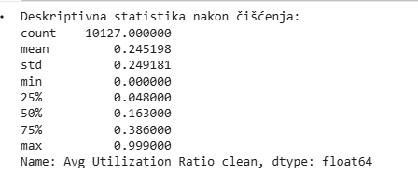

Slika 70: Prikaz distribucije za Avg_Utilization_Ratio

Na slici 70 prosječna vrijednost iznosi 0.245, što ukazuje da klijenti u prosjeku koriste oko 24.5% dostupnog kreditnog limita. Medijan iznosi 0.163, što znači da polovina klijenata koristi manje od 16.3% svog limita, dok druga polovina koristi više. Standardna devijacija od 0.249 ukazuje na značajnu varijabilnost u ponašanju klijenata, odnosno razlike u stepenu iskorištenosti kreditnog limita. Prvi kvartil (Q1 = 0.048) pokazuje da 25% klijenata koristi manje od 4.8% dostupnog limita, dok treći kvartil (Q3 = 0.386) pokazuje da 75% klijenata koristi manje od 38.6% limita. Maksimalna vrijednost od 0.999 ukazuje na postojanje klijenata koji gotovo u potpunosti koriste svoj kreditni limit. Ovakva distribucija sugeriše desno asimetričnu raspodjelu, gdje većina klijenata ima nizak stepen iskorištenosti, dok manji broj klijenata pokazuje vrlo visok nivo zaduženosti.

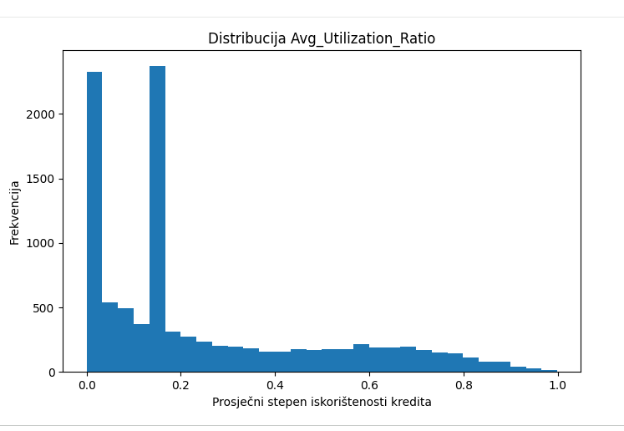
Slika 71: Histogram distribucije varijable Avg_Utilization_Ratio

Na slici 71 histogram pokazuje da je većina vrijednosti koncentrisana u donjem dijelu opsega, posebno između 0 i 0.2, što ukazuje da veliki broj klijenata koristi relativno mali dio svog dostupnog kreditnog limita. Ovaj dio distribucije ima najveću frekvenciju, što potvrđuje prethodno uočene niske vrijednosti medijana i kvartila. Kako se vrijednost odnosa povećava, frekvencija postepeno opada, a distribucija ima dugačak desni rep, koji se proteže sve do vrijednosti blizu 1. To znači da postoji manji broj klijenata koji koriste veliki dio ili gotovo cjelokupan kreditni limit. Ovakav oblik raspodjele ukazuje na izraženu desnu asimetriju.
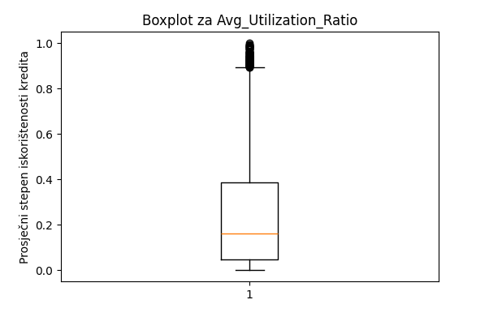

Slika 72: Boxplot za Avg_Utilization_Ratio

Na slici 72 boxplot prikazuje raspodjelu prosječnog stepena iskorištenosti kreditnog limita. Medijan se nalazi na relativno niskoj vrijednosti, što potvrđuje da većina klijenata koristi mali dio svog raspoloživog kreditnog limita. Q1 je blizu nule, dok se Q3 nalazi ispod 0.4, što ukazuje da je 50% klijenata koncentrisano u donjem dijelu opsega vrijednosti. IQR je umjeren, ali je ukupna raspodjela izraženo asimetrična udesno. Prisutan je i veći broj outliera u gornjem dijelu skale, sa vrijednostima bliskim 1, što predstavlja klijente koji koriste gotovo cijeli kreditni limit.

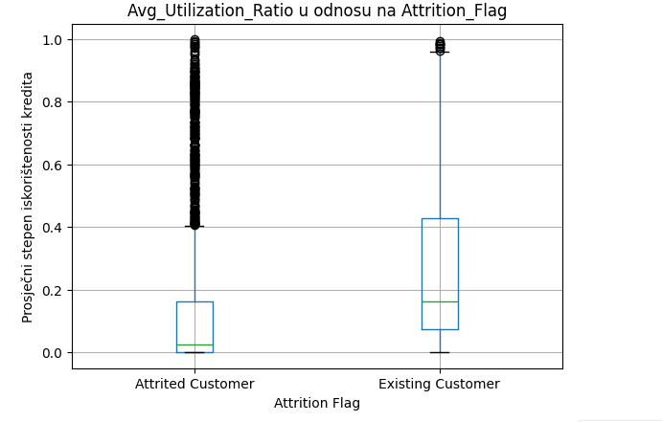

Slika 73: Odnos Avg_Utilization_Ratio sa ciljnom varijablom

Na slici 73 Uočava se značajna razlika u centralnim vrijednostima između ove dvije grupe. Existing Customer klijenti imaju viši medijan Avg_Utilization_Ratio u odnosu na Attrited Customer klijente, što ukazuje da aktivni klijenti u prosjeku koriste veći dio svog kreditnog limita. Kod klijenata koji su napustili banku, medijan je vrlo blizu nule, što znači da većina tih klijenata koristi kreditne kartice minimalno ili gotovo nikako.IQR je znatno širi kod Existing Customer grupe, što pokazuje veću varijabilnost u ponašanju korištenja kredita među aktivnim klijentima. Suprotno tome, Attrited Customer grupa je snažno koncentrisana pri niskim vrijednostima iskorištenosti. Također, u obje grupe prisutan je veći broj outliera sa vrlo visokim vrijednostima (blizu 1), što predstavlja klijente koji koriste skoro cjelokupan kreditni limit. Međutim, ovi ekstremni slučajevi su češći i izraženiji kod Existing Customer klijenata.

Kolone koje sadrže izlaz Naive Bayes klasifikatora su uklonjene iz skupa podataka prije daljenje analize. Ove kolone ne predstavljaju izvorne karakteristike, već su rezultat predikcije modela koji je treniran ranije. Njihovo zadržavanje bi dovelo do curenja informacija i nerealno visokih performansi drugih klasifikacionih algoritama. Brisanjem ovih kolona model će se isključivo trenirati na stvarnim atributima klijenata.

Također, posljednje dvije kolone u izmijenjenom datasetu koji čistimo postoje dvije kolone Account_Status i Last_Login_Days koje nisu bile dio originalnog datasets, već su vještački dodane tokom procesa genersanja prljavog dataset-a. Zadržavanje ovih kolona bi dovelo do nekonzistentnosti između analiziranih i stvarnih podatakaa i do potencijalno pogrešnih zaključaka. Tako da su ove dvije kolone uklonjene prije dalje analize kako bi se osigurala validnost i tačnost daljeg modeliranja.

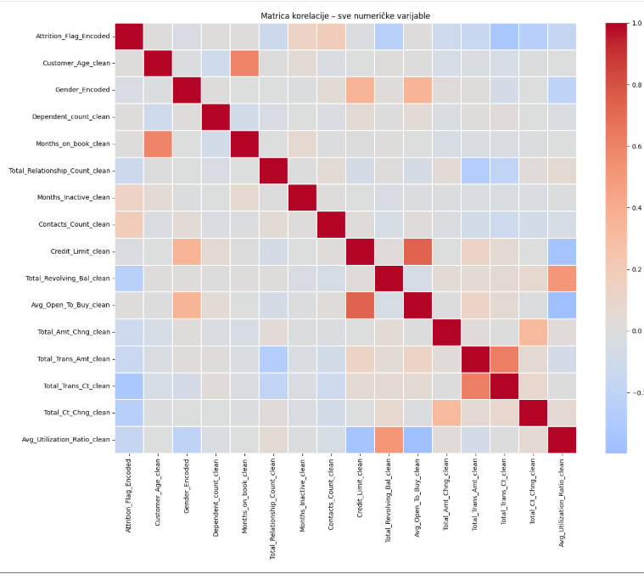

Slika 74: Matrica korelacije između numeričkih varijabli

Na slici 74 je prikazana matrica korelacije svih numeričkih varijabli u skupu podataka. Crvene nijanse označavaju pozitivnu korelaciju, dok plave nijanse označavaju negativnu korelaciju, pri čemu su vrijednosti bliske nuli prikazane neutralnim tonovima. Uočava se da većina varijabli ima slabu međusobnu korelaciju. Ipak, prisutne su i nekoliko umjerenih do jačih korelacija koje su očekivane s obzirom na semantičko značenje varijabli.
Najizraženija pozitivna korelacija primjetna je između:
- Total_Trans_Ct_clean i Total_Trans_Amt_clean, što ukazuje da veći broj transakcija prirodno prati veći ukupni iznos transakcija.
- Credit_Limit_clean i Avg_Open_To_Buy_clean, gdje viši kreditni limit rezultira većim prosječnim raspoloživim iznosom.
- Total_Revolving_Bal_clean i Avg_Utilization_Ratio_clean, što potvrđuje da veći revolving dug dovodi do većeg stepena iskorištenosti kreditnog limita.
Kada je riječ o ciljnoj varijabli Attrition_Flag_Encoded, uočljive su negativne korelacije sa varijablama vezanim za intenzitet korištenja kartice, poput:
- Total_Trans_Ct_clean
- Total_Trans_Amt_clean
- Avg_Utilization_Ratio_clean
Ovo nam govori da klijenti koji češće koriste karticu, ostvaruju veće transakcione iznose i imaju viši stepen iskorištenosti kredita rjeđe napuštaju banku, dok su klijenti sa slabijom aktivnošću skloniji odlasku (attrition). S druge strane, varijable poput Customer_Age_clean, Gender_Encoded i Dependent_count_clean pokazuju vrlo slabu korelaciju sa većinom ostalih atributa, uključujući i ciljnu varijablu, što ukazuje da demografski faktori imaju manji direktni linearni uticaj u poređenju sa ponašajnim i finansijskim varijablama.

Zadatak 2

Zadatak 2.1

U okviru zadatka bilo je potrebno odabrati više algoritama pogodnih za klasifikaciju kako bi se dobila šira slika performansi različitih pristupa. Izabrani su sljedeći algoritmi:
- k-Nearest Neighbors (k-NN) - Tarik Čaluk
Odabran zbog svoje jednostavnosti i intuitivnog principa rada. Pogodan je za analizu lokalne strukture podataka, ali je osjetljiv na skaliranje i nebalansiranost klasa.
- Support Vector Machine (SVM) - Benjamin Hadžihasanović
Efikasan u visoko-dimenzionalnim prostorima i robustan na overfitting uz odgovarajući izbor kernel funkcije i regularizacije.
- Random Forest - Elma Tirak
Ansambl metoda zasnovana na stablima odlučivanja, poznata po dobroj generalizaciji i manjoj osjetljivosti na šum u podacima.
Rad je realizovan timski, pri čemu je svaki član bio zadužen za implementaciju i analizu jednog klasifikacijskog algoritma, a dobijeni rezultati su međusobno upoređeni.

Zadatak 2.2

k-Nearest Neighbors

U ovom projektu korišten je realni skup podataka koji predstavlja binarni klasifikacijski problem, sa ciljem predikcije pripadnosti jednoj od dvije klase (označene kao 0 i 1). Već u početnoj fazi analize uočen je značajan problem nebalansiranosti klasa, gdje je odnos između većinske i manjinske klase približno 5.17 : 1. Ovakav odnos može značajno uticati na performanse klasifikacijskih algoritama, naročito onih koji se oslanjaju na udaljenost između instanci, kao što je k-Nearest Neighbors (k-NN). Prije same izgradnje modela izvršena je detaljna analiza strukture podataka. Skup podataka sadrži ukupno 10 127 uzoraka i 19 ulaznih atributa, koji uključuju i numeričke i kategorijske varijable. S obzirom na prirodu k-NN algoritma, bilo je neophodno provesti dodatnu pripremu podataka kako bi se osiguralo da svi atributi imaju uporediv uticaj na računanje udaljenosti. Numerički atributi su standardizirani korištenjem StandardScaler metode, čime su transformisani na istu skalu (srednja vrijednost 0 i standardna devijacija 1). Kategorijski atributi su kodirani korištenjem One-Hot Encoding tehnike, pri čemu je posebno vođeno računa da izlaz bude u gustoj (dense) matrici, što je zahtjev k-NN algoritma u implementaciji korištenoj u ovom projektu.
Nakon inicijalne pripreme, podaci su podijeljeni na tri disjunktna podskupa: trening skup (70%), validacioni skup (15%), testni skup (15%).
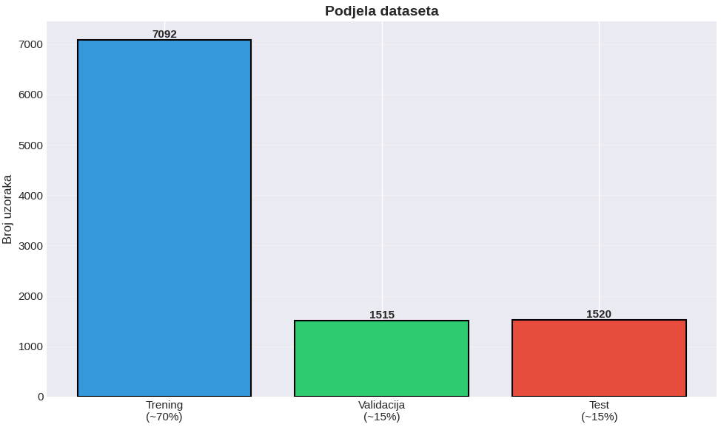
Slika 75: Podjela dataset-a na trening, validaciju i test skup
Ovakva podjela omogućava odvojeno treniranje modela, podešavanje hiperparametara i konačnu evaluaciju performansi, čime se smanjuje rizik od pristrasne procjene kvaliteta modela. Kao osnovni klasifikacijski algoritam odabran je k-Nearest Neighbors (k-NN). Ovaj algoritam je izabran zbog svoje jednostavnosti i pogodnosti za analizu uticaja nebalansiranosti podataka. k-NN ne gradi eksplicitni model tokom trening faze, već se klasifikacija vrši na osnovu udaljenosti između novih instanci i postojećih podataka u trening skupu. Početna verzija modela trenirana je bez ikakvih tehnika balansiranja podataka. Kao osnovni parametri korišteni su:
- broj susjeda: k = 8
- metrika udaljenosti: Minkowski (p = 2, ekvivalent Euklidskoj udaljenosti)
- ponderisanje susjeda: distance
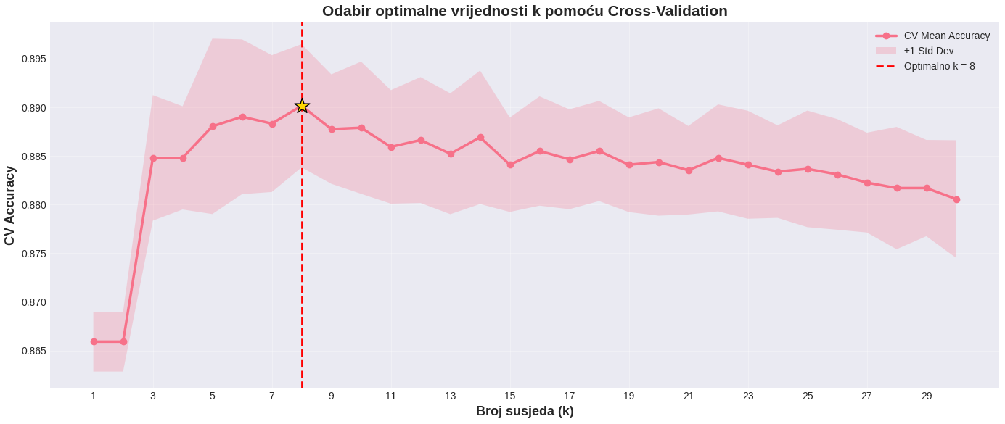
Slika 76: Odabir optimalne vrijednosti k = 8
Model je treniran isključivo na trening skupu, dok su validacioni i testni skup korišteni isključivo za evaluaciju. Pored standardne predikcije, implementirana je i prilagođena odluka zasnovana na pragu vjerovatnoće, gdje je prag za klasu 0 postavljen na 0,25. Ova strategija omogućava finiju kontrolu odnosa između osjetljivosti i specifičnosti, što je naročito važno kod nebalansiranih skupova podataka. Evaluacija modela izvršena je korištenjem više metrika, kako bi se dobila cjelovita slika o njegovim performansama. Posebna pažnja posvećena je metrike koje su robusne na nebalansiranost klasa. Na testnom skupu postignuti su sljedeći rezultati :
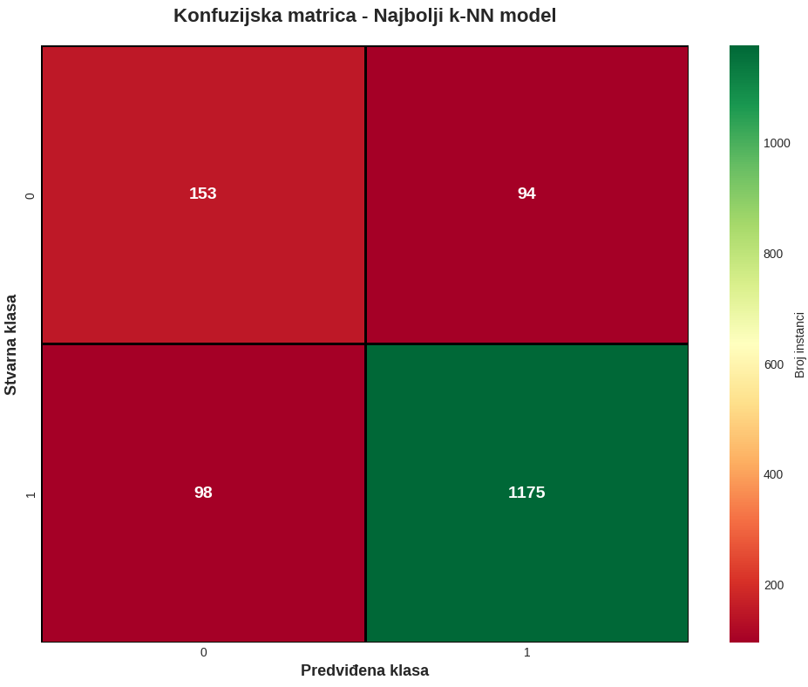
Slika 77: Konfuzijska matrica za najbolji k-NN model
Na osnovu konfuzijske matrice izračunate su sljedeće metrike:
- Tačnost (Accuracy) = 0.8737
- Osjetljivost (Sensitivity / Recall) = 0.8737
- Preciznost = 0.8745
- F1-score = 0.8741
- Cohenova kappa statistika = 0.5389
Posebno je važno istaći da iako je ukupna tačnost relativno visoka (≈ 87%), analiza osjetljivosti i specifičnosti pokazuje da model ima bolju sposobnost prepoznavanja većinske klase, što je očekivano s obzirom na nebalansiranost podataka. Kappa statistika (~0,54) ukazuje na umjeren nivo slaganja iznad slučajnog, što potvrđuje da model ima realnu prediktivnu vrijednost.
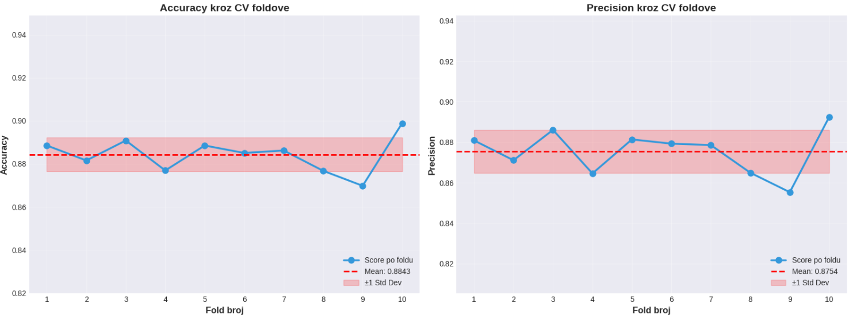
Slika 78: Primjena cross-validation
Za dodatnu evaluaciju korištene su i metode unakrsne validacije (k-fold cross-validation), čime je potvrđena stabilnost performansi modela kroz različite podskupove podataka. S obzirom na izraženu nebalansiranost klasa, analiziran je njen uticaj na performanse modela. Uočeno je da model bez balansiranja preferira većinsku klasu, što može dovesti do pogrešnih zaključaka u realnim primjenama. Kako bi se ovaj problem adresirao, primijenjena je SMOTE (Synthetic Minority Over-sampling Technique) metoda balansiranja. Ove metode su primijenjene isključivo na trening skup, kako bi se izbjeglo curenje informacija (data leakage). Nakon primjene SMOTE, model je ponovo treniran i evaluiran na validacionom i testnom skupu. Rezultati su pokazali da, iako balansiranje poboljšava osjetljivost manjinske klase, dolazi do značajnog pada ukupne tačnosti i kappa statistike (pad sa ~87% na ~69%).
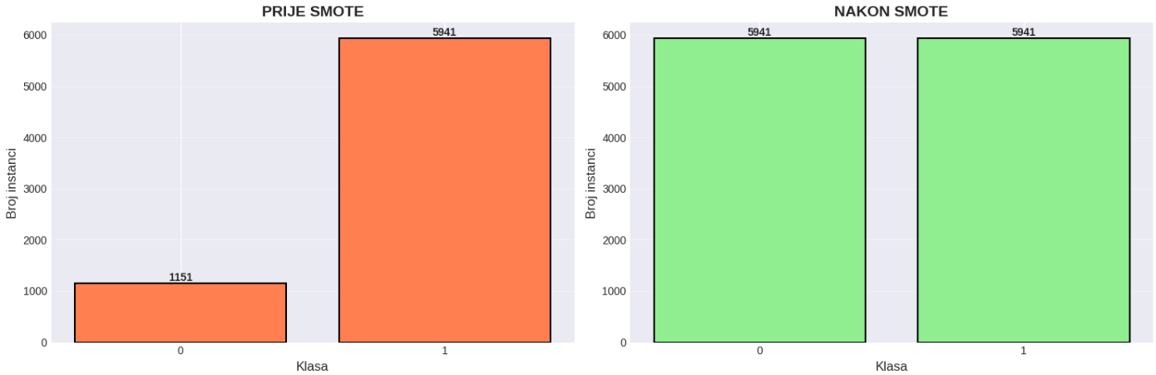
Slika 79: Primjena SMOTE oversamplinga
Ovakav rezultat ukazuje da u konkretnom problemu balansiranje dovodi do povećanja šuma i pogoršanja generalizacije modela, što je posebno izraženo kod k-NN algoritma. Na osnovu ovih eksperimenata zaključeno je da oversampling nije uvijek garant poboljšanja performansi, te da njegov efekat zavisi od algoritma i strukture podataka.
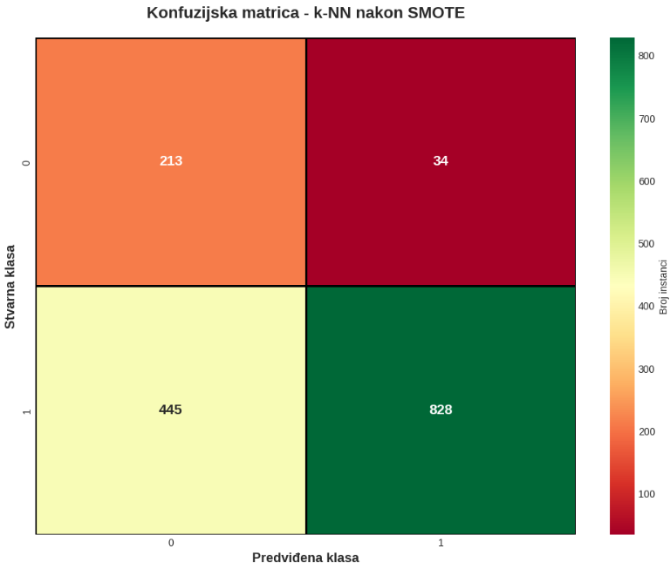
Slika 80: Prikaz konfuzijske matrice nakon oversamplinga
U narednoj fazi projekta izvršen je tuning hiperparametara k-NN modela. Proces tuninga je realizovan korištenjem metode RandomizedSearchCV, pri čemu su optimizirani sljedeći parametri:
- broj susjeda (n_neighbors)
- način ponderisanja (weights)
- metrika udaljenosti (metric)
- parametar p kod Minkowski metrike
Tuning je prvo proveden nad modelom sa balansiranjem, a zatim i nad baznim modelom bez oversamplinga, što se pokazalo kao bolja strategija. Evaluacija je vršena korištenjem F1-score (weighted) metrike, kako bi se uzela u obzir nebalansiranost klasa. Najbolji rezultati postignuti su nad baznim modelom, pri čemu je zadržana visoka tačnost i stabilna generalizacija na testnom skupu. Ovi rezultati potvrđuju da u ovom slučaju pravilno podešen bazni model nadmašuje modele trenirane na vještački balansiranim podacima.
Jedan od uočenih fenomena tokom eksperimentisanja je 100% tačnost na trening skupu, što ukazuje na potencijalni overfitting. Međutim, razlika između trening, validacionog i testnog skupa (≈ 13%) nije ekstremna, te se može zaključiti da model i dalje ima dobru sposobnost generalizacije. Dodatna analiza kroz learning curve i cross-validation pokazala je da je overfitting djelimično prisutan, ali kontrolisan izborom većeg broja susjeda i pravilnim podešavanjem parametara. Na osnovu svih provedenih eksperimenata može se zaključiti da:
- nebalansiranost podataka značajno utiče na performanse klasifikacijskog modela
- oversampling metode nisu uvijek optimalno rješenje
- tuning hiperparametara ima veći uticaj od samog balansiranja
- bazni k-NN model, uz pravilnu pripremu podataka i podešavanje praga odluke, daje najbolje rezultate za dati problem.

Support Vector Machines (SVM)

U okviru ovog projekta razvijen je klasifikacijski model zasnovan na algoritmu Potpornih Vektora (Support Vector Machines - SVM), s ciljem rješavanja binarnog klasifikacijskog problema na realnom skupu podataka. Osnovni cilj bio je predikcija ciljne varijable (označene klasama 0 i 1), pri čemu je već u inicijalnoj fazi eksplorativne analize identifikovan značajan disbalans klasa u omjeru od približno 5.17 : 1 u korist većinske klase.
Ovakva nebalansiranost predstavlja poseban izazov za SVM algoritam, jer standardna formulacija SVM-a teži maksimizaciji margine razdvajanja, što u slučaju dominacije jedne klase često dovodi do pomjeranja hiperravni na štetu manjinske klase (bias). Stoga je fokus ovog zadatka bio ne samo na izgradnji modela, već i na primjeni naprednih tehnika balansiranja i optimizacije metrika evaluacije.

1. Priprema i Analiza Podataka

Skup podataka sadrži 10.127 uzoraka sa 19 ulaznih atributa mješovitog tipa (numerički i kategorički). S obzirom na matematičku prirodu SVM algoritma, koji se oslanja na izračunavanje udaljenosti u višedimenzionalnom prostoru (obično Euklidska udaljenost u kernel prostoru), priprema podataka je bila kritična faza:
- Standardizacija: Svi numerički atributi su transformisani korištenjem StandardScaler metode na srednju vrijednost 0 i standardnu devijaciju 1. Ovo je obavezan korak za SVM, jer bi u suprotnom atributi sa velikim rasponom vrijednosti dominirali funkcijom odlučivanja, onemogućavajući pravilno formiranje margine.
- Enkodiranje: Kategoričke varijable su pretvorene u numerički format, osiguravajući da model može procesirati sve ulazne informacije.
Podaci su podijeljeni stratifikovanom metodom na tri disjunktna skupa: Trening (60%), Validacija (20%) i Test (20%). Stratifikacija je osigurala da omjer klasa ostane konzistentan kroz sve podskupove, što je ključno za validnu evaluaciju kod nebalansiranih podataka.
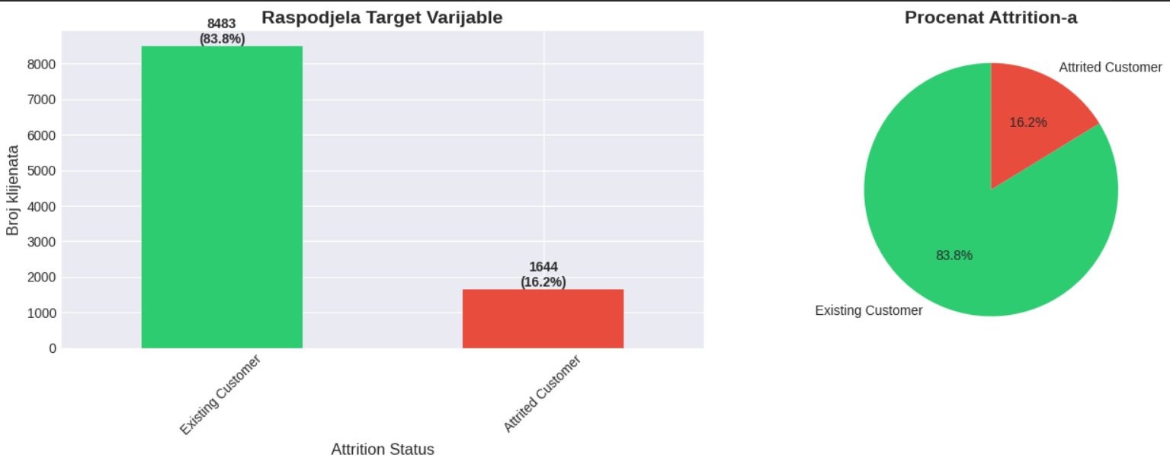
Slika 81: Prikaz distribucije klasa i podjele skupa podataka

2. Izbor Algoritma i Osnovna Strategija

Kao klasifikator odabran je Support Vector Classifier (SVC). Zbog kompleksnosti problema i pretpostavke da granice između klasa nisu linearno razdvojive, korišten je RBF (Radial Basis Function) kernel. RBF kernel omogućava preslikavanje podataka u prostor beskonačne dimenzije, gdje je linearno razdvajanje moguće, što ga čini superiornim u odnosu na linearni SVM za ovaj tip problema.

3. Analiza Uticaja Nebalansiranosti i Resampling Metode

Za razliku od k-NN algoritma (gdje oversampling ponekad unosi šum), kod SVM-a se pokazalo da je balansiranje trening seta neophodno. Inicijalni "bazni" model treniran na originalnim podacima postizao je visoku tačnost (Accuracy), ali nisku sposobnost prepoznavanja manjinske klase (nizak Recall i Kappa), ponašajući se kao "naivni" klasifikator koji favorizuje većinu.
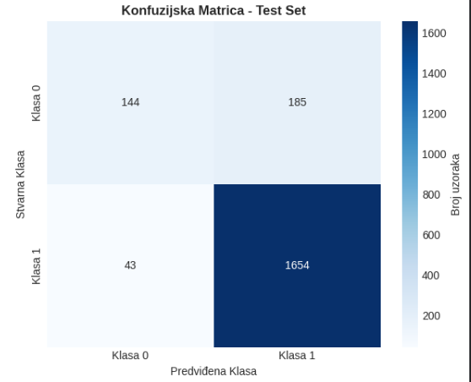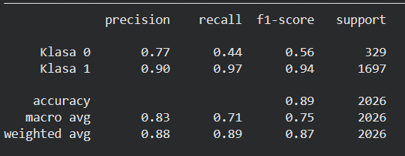
Slika 82: Konfuzijska matrica i metrike baznog modela na testnom skupu

Testirane su tri strategije balansiranja:
- SMOTE (Synthetic Minority Over-sampling Technique): Generisanje sintetičkih primjera.
- Random Undersampling: Smanjenje većinske klase.
- SMOTETomek: Hibridna metoda koja prvo primjenjuje SMOTE, a zatim koristi Tomek Links za čišćenje šuma na granicama klasa.
Eksperimentalnom evaluacijom na validacionom setu, SMOTE se pokazao kao superiorna metoda.
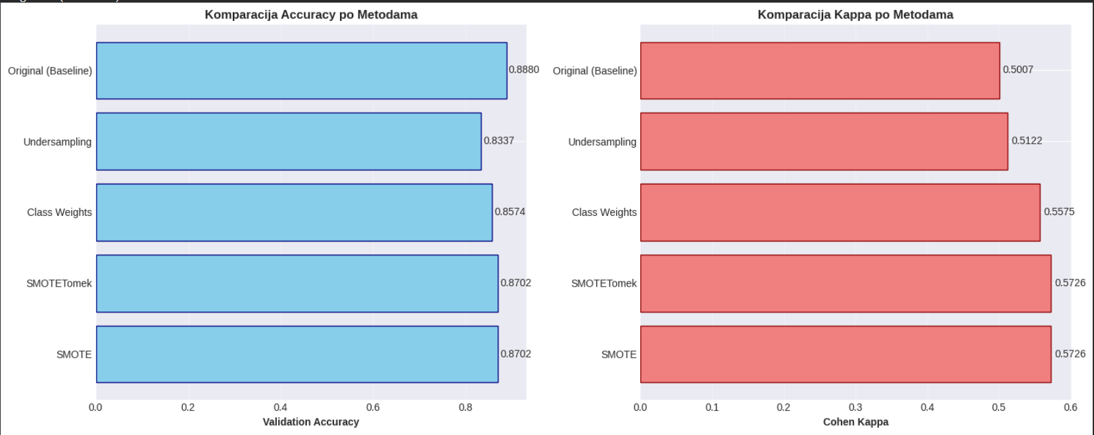
Slika 83: Komparativna analiza resampling metoda prema Accuracy i Cohen Kappa metrici

4. Tuning Hiperparametara i "Paradoks Tačnosti"

U fazi optimizacije modela korišten je GridSearchCV za podešavanje ključnih parametara:
- C (Regularization parameter): Kontroliše strogost margine.
- Gamma: Definiše doseg uticaja pojedinačnog trening primjera.
Kako bi se osigurala stabilnost modela i izbjeglo slučajno prilagođavanje (overfitting) na validacioni skup, unutar procesa optimizacije implementirana je Stratified K-Fold Cross-Validation (k=5). Ovom metodom podaci su u svakoj iteraciji dijeljeni na 5 dijelova (foldova), pri čemu je model treniran na 4 dijela, a testiran na petom. Ovaj proces je ponovljen za svaku kombinaciju hiperparametara, a konačna ocjena performansi je usrednjena vrijednost svih 5 prolaza. Ovim je potvrđeno da su odabrani parametri robusni i nezavisni od specifične podjele podataka.
Tokom procesa optimizacije uočen je zanimljiv fenomen. Kada je GridSearchCV optimizovao model prema metrici Tačnosti (Accuracy), algoritam je težio odabiru parametara koji favorizuju većinsku klasu, što je rezultiralo modelom visoke tačnosti, ali niske Cohen Kappa vrijednosti (pad sa ~0.57 na <0.50).
Ovo je potvrdilo da je za ovaj problem Tačnost varljiva metrika. Stoga je donešena strateška odluka da se optimizacija usmjeri na maksimizaciju Kappa statistike i ROC AUC skora, koji bolje odražavaju balans između osjetljivosti i specifičnosti.

5. Finalni Model i Evaluacija

Nakon opsežnog testiranja, kao finalni "šampionski" model odabrana je konfiguracija koja koristi SMOTE balansirane podatke uz RBF kernel sa defaultnim parametrima (C=1.0, gamma='scale'). Ova konfiguracija se pokazala robusnijom od modela dobijenih agresivnim tuningom, jer je zadržala bolju sposobnost generalizacije.
Finalna evaluacija na potpuno nezavisnom testnom skupu dala je sljedeće rezultate:
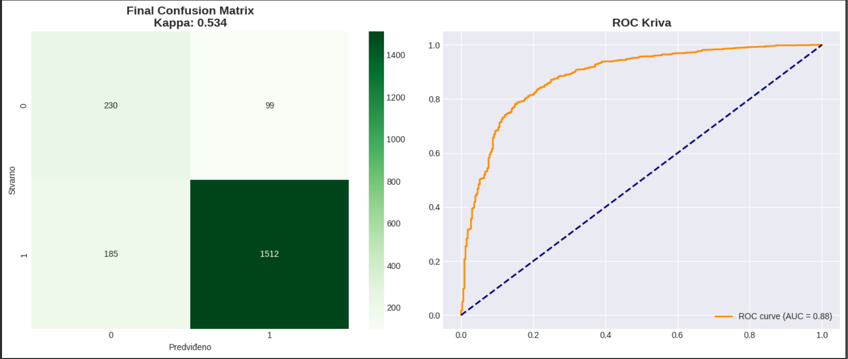
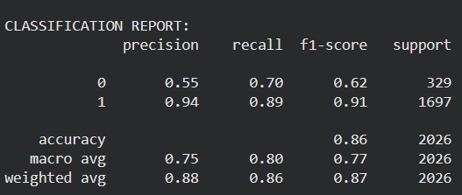
Slika 84: Konfuzijska matrica i metrike finalnog modela na testnom skupu
Ostvarene performanse:
- Tačnost (Accuracy): ~0.865 (Visoka, ali manja od baseline-a zbog boljeg balansa)
- Cohen Kappa: 0.5338 (Značajno iznad slučajnosti, ukazuje na dobar kvalitet predikcije)
- ROC AUC: ~0.885 (Visoka sposobnost rangiranja klasa)
Analiza konfuzijske matrice pokazuje da model uspješno pravi kompromis: prihvata određeni broj lažno pozitivnih (False Positives) kako bi drastično povećao broj prepoznatih stvarnih odlazaka (True Positives), što je sa poslovnog aspekta (churn prediction) poželjno ponašanje.

6. Interpretacija Modela (Feature Importance)
S obzirom na to da RBF kernel transformiše podatke u nelinearni prostor, direktna interpretacija koeficijenata nije moguća kao kod linearnih modela. Kako bismo ipak razumjeli koje varijable najviše utiču na odluku o odlasku klijenta, primijenjena je metoda Permutation Feature Importance. Analiza važnosti varijabli (Permutation Importance) izdvojila je Total_Trans_Ct (ukupan broj transakcija) i Total_Trans_Amt (ukupan iznos) kao dominantne prediktore, što potvrđuje da je nivo aktivnosti klijenta ključni indikator odlaska.
S druge strane, varijable poput Income_Category (kategorija prihoda) pokazale su nultu ili blago negativnu važnost. Ovo ukazuje na to da visina prihoda klijenta, u kontekstu ovog SVM modela, ne nosi prediktivnu vrijednost za detekciju odlaska (Churn), te se ponaša kao šum u podacima.
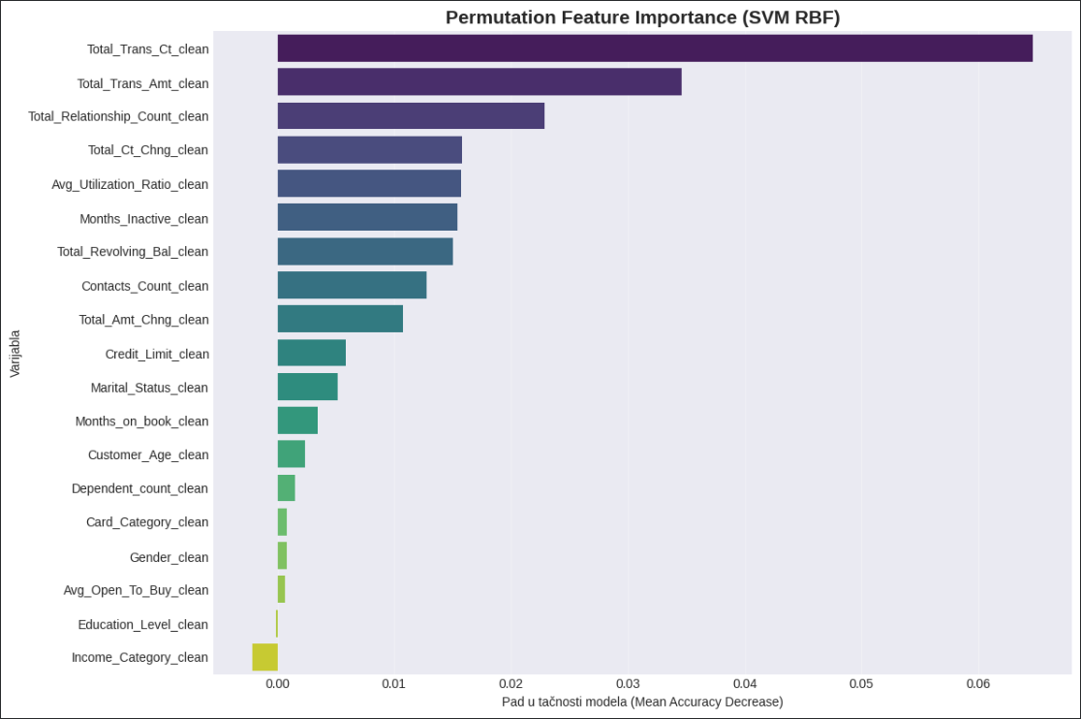
Slika 85: Konfuzijska matrica i metrike finalnog modela na testnom skupu

7. Zaključak
Sprovedena analiza i eksperimentalni rad na razvoju SVM modela za predikciju odlaska klijenata rezultirali su jasnim uvidima o ponašanju ovog algoritma na visoko nebalansiranim podacima. Kroz iterativni proces pripreme, balansiranja i optimizacije, došli smo do sljedećih ključnih zaključaka:
- Neophodnost Balansiranja Podataka: Eksperimenti su potvrdili da standardni SVM algoritam na originalnim podacima pokazuje snažnu pristrasnost (bias) prema većinskoj klasi. Primjena SMOTE tehnike pokazala se kao najefikasnije rješenje
- Kritičnost Izbora Metrike: Jedan od najvažnijih nalaza ovog projekta je demonstracija "paradoksa tačnosti". Proces GridSearchCV optimizacije je pokazao da maksimizacija ukupne Tačnosti (Accuracy) često vodi ka degradaciji sposobnosti prepoznavanja manjinske klase. Time je potvrđeno da je Cohen Kappa (ili ROC AUC) daleko pouzdanija metrika za selekciju modela u nebalansiranim scenarijima, jer kažnjava model za "slučajna" pogađanja većinske klase.
- Stabilnost naspram Agresivne Optimizacije: Iako je pokušan detaljan tuning hiperparametara, model sa defaultnim parametrima ($C=1.0$, $\gamma='scale'$) treniran na kvalitetno balansiranim podacima pokazao je bolju sposobnost generalizacije od modela dobijenih agresivnim tuningom. Ovo sugeriše da je za ovaj konkretan problem struktura podataka (kvalitetno resamplingovanje) bila važnija od samog podešavanja parametara modela.
- Konačna Ocjena Modela: Finalni model postiže Cohen Kappa skor od 0.5338 na nezavisnom testnom skupu, uz potvrdu stabilnosti kroz Stratified Cross-Validaciju. Ovaj rezultat predstavlja robustno rješenje koje uspješno balansira između preciznosti i odziva, izbjegavajući zamke overfittinga (preučavanja) koje su česte kod ovakvih problema.

Random Forest

Za izgradnju klasifikacijskog modela jedan od odabranih algoritama je i Random Forest zbog njegove sposobnosti da efikasno modelira složene i nelinearne odnose između atributa, kao i zbog toga što je robusan na šum u podacima i prisustvo outliera. Dodatna prednost je ta što ovaj algoritam nike osjetljiv na skaliranje atributa niti zahtijeva normalizaciju numeričkih podataka, što ga čini pogodnim za skupove podataka koji sadrže različite tipove varijabli.
Ponovnom analizom skupa podataka, utvrđeno je da dataset sadrži binarnu ciljnu varijablu Attrition_Flag_clean, kao i kombinaciju numeričkih i kategoričkih atributa. Provjerom nedostajućih vrijednosti je ustanovljeno da ovaj dataset ne sadrži nedostajućih vrijednosti. Također, obzirom da ovaj algoritam nije osjetljiv na skaliranje podataka niti na normalizaciju nije bilo potrebno ovo primjenjivati. Ono što je prvo izvršeno jeste enkodiranje kategoričkih varijabli u numerički tip kako bi se omogućila primjena algoritma. Izvršena je i analiza distribucije ciljne varijable radi provjere potencijalne nebalansiranosti podataka.
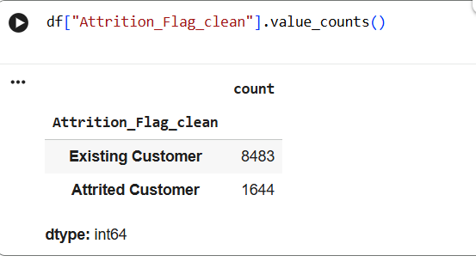

Slika 86: Prikaz broja postojećih i odlazećih korisnika za ciljnu varijablu Attrition_Flag_Clean

Nakon analize i pripreme skupa podataka, izvršena je podjela podataka na trening, validacijski i testni skup u omjeru 70%, 15%, 15% respektivno. Trening skup je korišten za učenje parametara Random Forest modela, validacijski skup je korišten za procjenu performansi modela i podešavanje hiperparametara, a testni skup je iskorišten za konačnu evaluaciju modela. Obzirom na uočenu nebalansiranost ciljne varijable, primijenjena je stratificirana odjela podataka kako bi se očuvao izvorni odnos klasa u svim podskupovima.

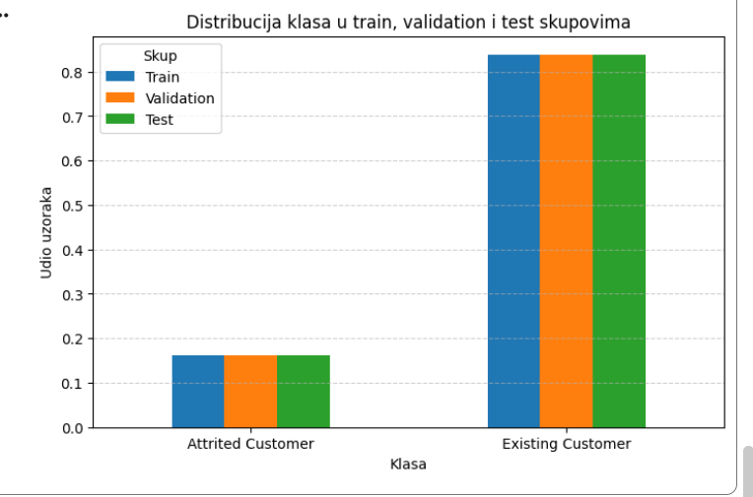
Slika 87: Distribucija klasa u trening, validacijskom i testnom skupu podataka nakon stratificirane podjele

Prije treniranja klasifikacijskog modela izvršena je dodatna priprema skupa podataka. Kategoričke varijable su transformisane u numerički oblik primjenom one-hot enkodiranja. Random Forest klasifikacijski model je zatim treniran na trening skupu podataka, dok je evaluacija modela izvršena na validacijskom skupu pomoću konfuzijske matrice i relevantnih klasifikacijskih metrika, kao što su tačnost, osjetljivost, preciznost, specifičnost i Cohenovu kappa statitstiku.
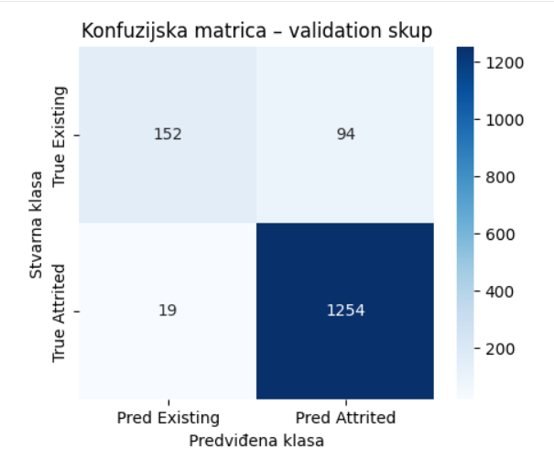
Slika 88: Konfuzijska matrica Random Forest klasifikacijskog modela dobijena na validacijskom skupu podataka

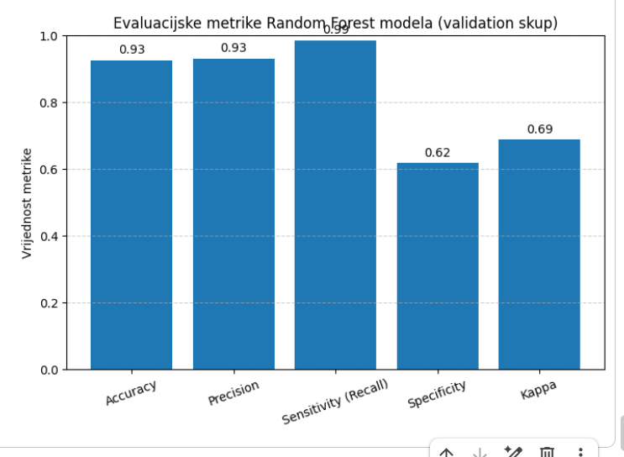
Slika 89: Evaluacijske metrike Random Forest klasifikacijskog modela dobijene na validacijskom skupu podataka

Na slikama 88 i 89 su prikazani rezultati evaluacije na validacijskom skupu podataka. Konfuzijska matrica pokazuje da model veoma uspješno detektuje pripadnike manjinske klase “Attrited Customer”, pri čemu je broj lažno negativnih slučajeva nizak. To potvrđuje i visoka vrijednost osjetljivosti od 0.99, što nam govori da model prepoznaje gotovo sve korisnike koji napuštaju uslugu. Tačnost i preciznost modela iznose 0.93, što ukazuje na visok stepen ukupne uspješnosti i mali broj lažno pozitivnih predikcija. Specifičnost iznosi 0.62, što sugeriše da model nešto slabije prepoznaje korisnike koji ostaju, što je i očekivano kod nebalansiranih problema. Cohenova kappa statistika iznosi 0.69 ukazuje na dobro slaganje između stvarnih i predviđenih klasa.

Radi dodatne i stabilnije procjene performansi Random Forest modela, primijenjena je unakrsna validacija korištenjem stratificiranog 5-fold postupka. Stratifikacija je osigurala očuvanje odnosa klasa u svakom fold-u, što je posebno važno zbog nebalansiranosti ciljne varijable. U svakom fold-u model je treniran na ⅘ podataka i evaluiran na preostaloj ⅕, a zatim su izračunate metrike, a konačni rezultat ove evaluacije je predstavljen kroz srednju vrijednost i standardnu devijaciju metrika (slika 90).

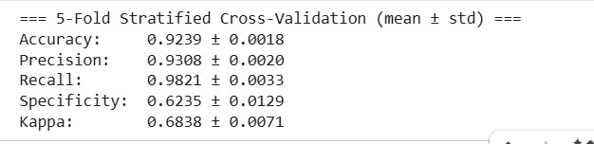
Slika 90: Rezultati stratificirane 5-fold unakrsne validacije Random Forest klasifikacijskog modela

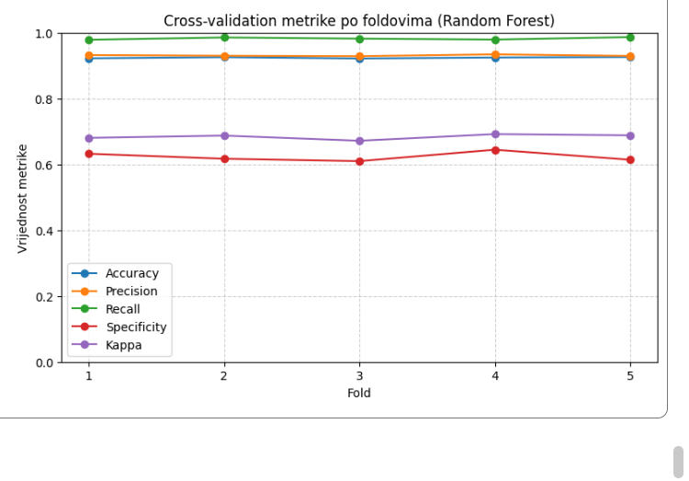
Slika 91: Cross-validation metrike po foldovima
Dobijeni rezultati pokazuju visoku stabilnost modela, što je i potvrđeno malim vrijednostima standardne devijacije za korištene metrike. Prosječna tačnost iznosi 0.9293, dok je preciznost 0.9308. Posebno je značajno visoka vrijednost osjetljivosti od 0.9821.

Obzirom na izraženu nebalansiranost ciljne varijable, primijenjena je SMOTe metoda kako bi se poboljšale performanse klasifikacijskog modela. SMOTE je primijenjen na trening skupu podataka. Ova metoda generiše sintetičke uzorke manjinske klase interpolacijom postojećih uzoraka, čime se postiže uravnotežen odnos klasa u trening skupu. Nakon primjene ove metode, broj uzoraka manjinske klase Attrited Customer povećan je na nivo većinske klase, a struktura podataka je zadržana. Na tako balansiranom trening skupu treniran je Random Forest klasifikacijski model, koristeći iste hiperparametre kao u baznom modelu, kako bi poređenje samih rezultata bilo objektivno.
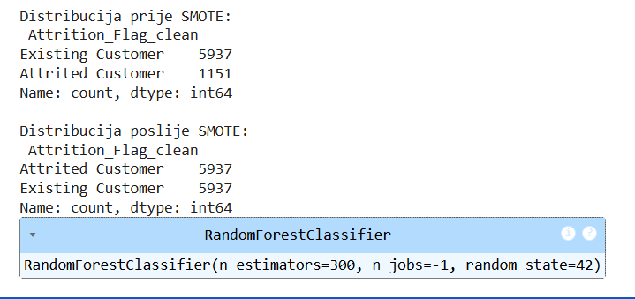
Slika 92: Prikaz distribucije prije i nakon SMOTE

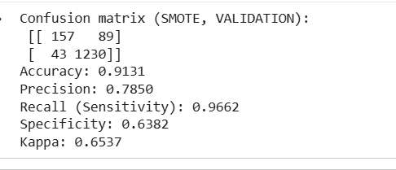
Slika 93: Rezultati nakon SMOTE
Rezultati na slici 93 pokazuju da primjena SMOTE metode nije dovela do poboljšanja ukupnih perfromansi modela. Iako je došlo do blagog povećanja specifičnosti, istovremeno je zabilježen pad preciznosti i osjetljivosti u odnosu na model treniran bez primjene SMOTE. Ovakvo ponašanje ukazuje na povećan broj lažno pozitivnih predikcija.
Random Forest model je i bez primjene SMOTE metode ostvarivao veoma visoku osjetljivost, što ukazuje da je ovaj algoritam robustan na nebalansiranost podataka. Na osnovu dobijenih rezultata zaključenoje da primjena SMOTe metode u ovom slučaju nije doprinijela poboljšanju performansi modela.

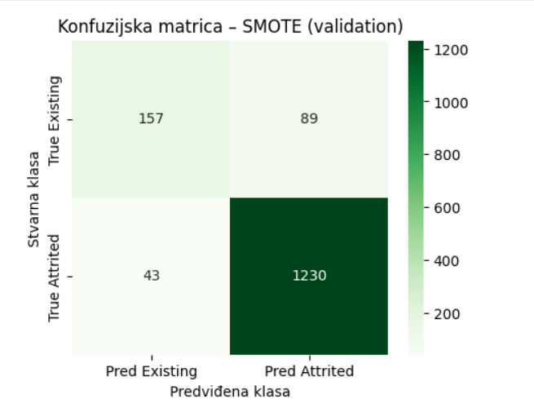
Slika 94: Konfuzijska matrica Random Forest modela treniranog uz primjenu SMOTE metode

Na slici 94 prikazana je konfuzijska matrica modela koji je treniran uz primjenu SMOTE metode. Može se uočiti da model i dalje uspješno detektuje većinu korisnika koji napuštaju uslugu, što potvrđuje visok broj tačno klasifikovanih pripadnika manjinske klase. Međutim, povećan broj lažno pozitivnih i lažno negativnih predikcija u odnosu na model bez SMOTE, što ukazuje na narušavanje ravnoteže između osjetljivosti i preciznosti.

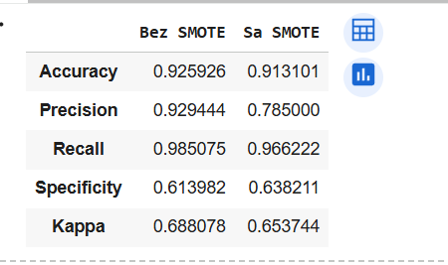

Slika 95: Uporedna tabela metrika Random Forest modela bez i sa SMOTE

Tabela (slika 95) prikazuje poređenje evaluacijskih metrika Random Forest modela treniranog bez primjene SMOTE metode i modela treniranog na balansiranom trening skupu primjenom SMOTE metode. Iako je primjenom SMOTE metode zabilježeno blago povećanje specifičnosti, ostale metrike, uključujući tačnost, preciznost, osjetljivost i Cohenovu kappa statistiku, bilježe pad u odnosu na bazni model. Ovi rezultati ukazuju da Random Forest algoritam u ovom slučaju efikasno rješava problem nebalansiranosti podataka bez potrebe za dodatnim tehnikama balansiranja.

Radi dodatnog poboljšanja performansi Random Forest klasifikacijskog modela, izvršena je otpimizacija hiperparametara primjenom RandomizedSearchCV metode. Definisan je skup relevantnih hiperparametara, uključujući broj stabala, maksimalnu dubinu stabala, minimalan broj uzoraka za podjelu čvora, minimalan broj uzoraka u listu, broj korištenih atributa pri podjeli čvora i način bootstrap uzorkovanja. RandomizedSearchCV metoda omogućila je efikasnu pretragu prostora hiperparametara uz korištenje unakrsne validacije, čime je izabrana optimalna kombinacija parametara za konačni model.
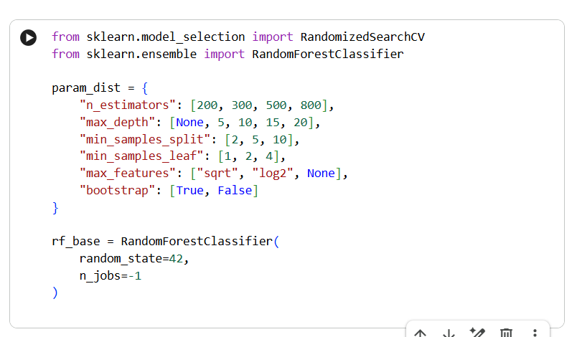

Slika 96: Prikaz hiperparametara koji su testirani

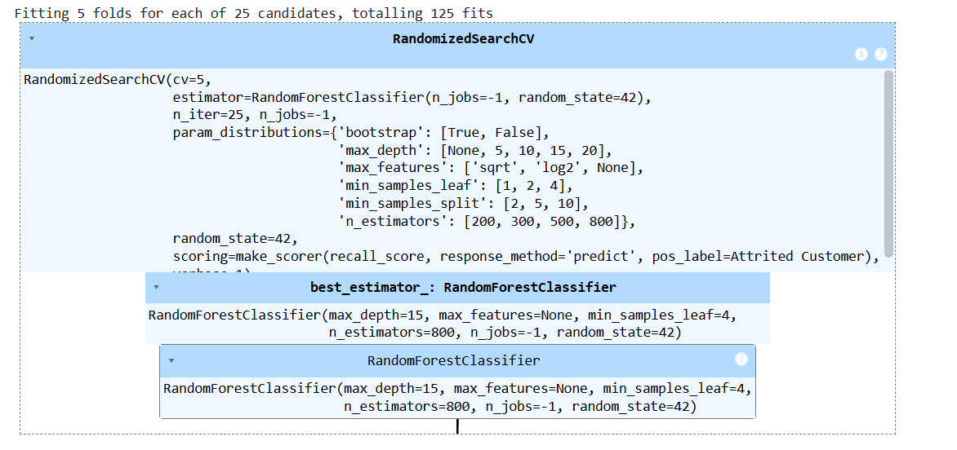
Slika 97: Prikaz rezultata nakon Tuning-a parametara

Primjenom RandomizedSearchCV metode izvršena je optimizacija hiperparametara Random Forest klasifikacijskog modela s ciljem maksimizacije osjetljivosti (recall) za klasu „Attrited Customer“. Korištena je stratificirana 5-fold unakrsna validacija, pri čemu je ispitano 25 različitih kombinacija hiperparametara. Kao rezultat optimizacije, odabrana je konfiguracija sa 800 stabala, maksimalnom dubinom stabala od 15 i minimalnim brojem uzoraka u listu od 4. Dobijeni optimizovani model korišten je za dalju evaluaciju na validacijskom i testnom skupu podataka. (slika 97)

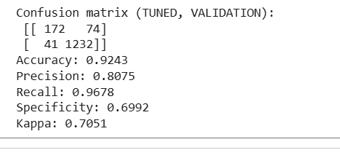

Slika 98: Rezultati tuned Random Forest modela na validacijskom skupu
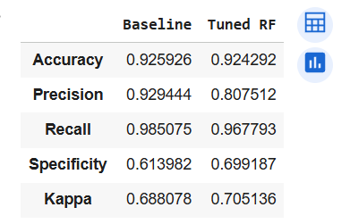
Slika 99: Tabelarni prikaz poređenja performansi baznog Random Forest modela i optimizovanog Random Forest modela

Rezultati optimizovanog Random forest modela (slika 98) podataka pokazuju da je tuning hiperparametara doveo do poboljšanja ukupne stabilnosti modela. U tabeli (slika 99) prikazano je poreeđenje performansi između baznog i optimizovanog Random Forest modela. Ukupna tačnost ostaje gotovo nepromijenjena, optimizovani model ostvaruje značajno poboljšanje specifičnosti i najveću vrijednost Cohenove kappa statitstika, uz zadržavanje visoke osjetljivosti. Ovo dokazuje da je optimizacija hiperparametara omogućila bolji balans između klasa i poboljšala stabilnost i generalizaciju modela.

Konačna evaluacija optimizovanog Random Forest modela izvršena je na testnom skupu podataka, koji nike korišten tokom procesa treniranja niti optimizacije modela. Dobijeni rezultati pokazuju visoku i stabilnu tačnost (0.9263), uz zadržavanje visoke osjetljivosti (0.9717) i poboljšanu specifičnost (0.6923). Vrijednost Cohenove kappa statistike (0.7104) ukazuje na dobr oslaganje između stvarnih i predviđenih klasa. Sličnost performansi na validacijskom i testnom skupu potvrđuje dobru generalizaciju modela i odsustvo overfittinga (slika 100).
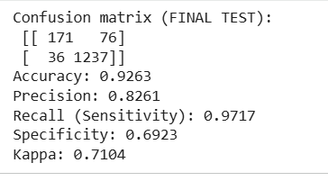

Slika 100: Konačna evaluacija na testnom ksupu podataka

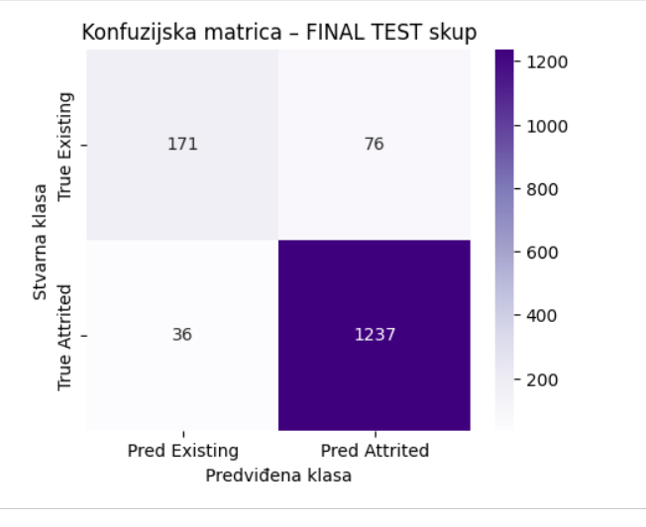
Slika 101: Konfuzijska matrica rezultata konačne evaluacije optimizovanog Random Forest modela

Na slici 101 prikazana je konfuzijska matrica koja predstavlja rezultate konačne evaluacije optimizovanog Random Forest modela na testnom ksupu podataka. Model je ispravno klasifikovao 1 237 korisnika koji napuštaju uslugu (True Positive) i 171 postojećeg korisnika (True Negative). IStovremeno je 36 lažno negativnih predikcija, što predstavlja korisnike koji napuštaju uslugu i nisu ispravno prepoznati, kao i 76 lažno pozitivnih predikcija, gdje su postojeći korisnici pogrešno označeni kao korisnici koji napuštaju uslugu. OVakva raspodjela vrijednosti ukazuje na visoku sposobnost modela da detektuje korisnike koji napuštaju uslugu, uz prihvatljiv broj pogrešnih klasifikacija, što potvrđuje dobru generalizaciju modela na neviđenim podacima.

Na samom kraju, mogu se sumirati rezultati postignuti Random Forest modelom. Bazni Random Forest model pokazao je veoma visoku osjetljivost u prepoznavanju korisnika koji napuštaju uslugu, što je od posebnog značaja za problem predikcije odlaska korisnika. Primjena SMOTe metode na nebalansirane podatke nike dovela do značajnog poboljšanja ukupnih performansi modela. Daljim unaprijeđenjem modela korz optimizaciju hiperparametara pomoću RandomizedSearchCV metode postignut je uravnoteženiji i stabilniji model, koji zadržava visoku osjetljivost uz značajno poboljšanje specifičnosti i najveću vrijednost Cohenove kappa statistike. Konačna evaluacija optimizovanog modela na testnom skupu potvrdial je dobru generalizaciju i pouzdanost modela na neviđenim podacima. Random Forest se pokazao kao efikasan i robustan algoritam za rješavanje problema predikcije odlaska korisnika.

Zadatak 2.3

Analiza performansi klasifikacijskih modela pokazuje jasne razlike u ponašanju algoritama, koje su prvenstveno posljedica njihove unutrašnje strukture i odnosa prema nebalansiranosti podataka. Problem predikcije odlaska korisnika karakteriše izražena dominacija većinske klase, zbog čega klasične metrike poput tačnosti mogu dati varljivu sliku stvarne kvalitete modela. Upravo iz tog razloga je neophodno posmatrati rezultate kroz više metrika i analizirati kako se model ponaša prema manjinskoj klasi.
k-Nearest Neighbors model ostvario je relativno visoku tačnost, što na prvi pogled može sugerisati dobru uspješnost. Međutim, ova tačnost je u velikoj mjeri posljedica pristrasnosti prema većinskoj klasi, što je očekivano s obzirom na prirodu algoritma koji odluku donosi na osnovu lokalne strukture podataka. U nebalansiranom skupu, većina najbližih susjeda pripada dominantnoj klasi, pa model češće donosi takvu odluku. Iako su standardizacija atributa, tuning broja susjeda i prilagođavanje praga odluke donekle ublažili ovaj problem, Cohenova kappa statistika ostaje umjerena, što ukazuje da model ne ostvaruje snažno slaganje sa stvarnim klasama iznad slučajnog nivoa. Dodatno, primjena SMOTE metode kod k-NN algoritma dovela je do pogoršanja performansi, jer je generisanje sintetičkih uzoraka unijelo dodatni šum u prostor udaljenosti, na koji je ovaj algoritam posebno osjetljiv.
SVM model se pokazao konceptualno snažnijim u razdvajanju klasa, naročito zbog upotrebe RBF kernela koji omogućava modeliranje nelinearnih granica odlučivanja. Ipak, bez balansiranja podataka, SVM je pokazivao izraženu sklonost ka većinskoj klasi, što se manifestovalo kroz visoku tačnost, ali slab odziv na manjinsku klasu i niže vrijednosti kappa statistike. Primjenom SMOTE metode značajno je poboljšana sposobnost modela da prepozna korisnike koji napuštaju uslugu, što je dovelo do boljeg balansa između osjetljivosti i specifičnosti. Posebno važan nalaz kod SVM-a jeste tzv. „paradoks tačnosti“, gdje optimizacija prema accuracy metriki vodi ka lošijoj ukupnoj kvaliteti modela. Fokusiranjem na ROC AUC i Cohenovu kappa statistiku dobijen je robusniji model koji bolje reflektuje stvarne odnose u podacima, iako njegova ukupna tačnost ostaje nešto niža u poređenju sa drugim pristupima.
Random Forest model se u ovom projektu jasno izdvojio kao najstabilnije i najpouzdanije rješenje. Njegova ansambl struktura omogućava efikasno hvatanje složenih i nelinearnih odnosa između atributa, dok istovremeno smanjuje varijansu i osjetljivost na šum. Za razliku od k-NN i SVM modela, Random Forest je i bez primjene tehnika balansiranja pokazivao izuzetno visoku osjetljivost prema manjinskoj klasi, što je ključno za problem predikcije odlaska korisnika. Eksperimenti sa SMOTE metodom nisu donijeli poboljšanje, već su čak narušili ravnotežu između preciznosti i osjetljivosti, što potvrđuje da je ovaj algoritam prirodno robustan na nebalansirane podatke. Dodatna optimizacija hiperparametara nije značajno promijenila ukupnu tačnost, ali je dovela do poboljšanja specifičnosti i najveće vrijednosti Cohenove kappa statistike, što ukazuje na bolje slaganje između predikcija i stvarnih klasa. Stabilnost performansi na validacijskom i testnom skupu potvrđuje da model nema problema sa overfittingom i da dobro generalizuje na neviđene podatke.
U konačnici, razlike u performansama između modela proizlaze iz njihove različite osjetljivosti na nebalansiranost i načina na koji formiraju granice odlučivanja. k-NN daje zadovoljavajuće rezultate uz pažljivo podešavanje, ali ostaje ograničen u složenijim scenarijima. SVM nudi snažniju separaciju klasa, ali zahtijeva pažljiv izbor metrike i balansiranje podataka. Random Forest se pokazao kao najefikasniji pristup, jer ostvaruje najbolji kompromis između osjetljivosti, specifičnosti i ukupne pouzdanosti modela, što ga čini najprikladnijim rješenjem za realnu primjenu u predikciji odlaska korisnika.
Na osnovu prethodnih rezultata pojedinačnih klasifikatora, kao najprirodnije rješenje nameće se Voting Ensemble koji kombinuje k-NN, SVM i Random Forest modele. Ovaj izbor je opravdan činjenicom da se radi o modelima različite prirode: k-NN koristi lokalne odnose u prostoru podataka, SVM formira globalnu nelinearnu granicu odlučivanja, dok Random Forest koristi ansambl stabala i dobro generalizuje na nebalansirane skupove podataka. Kombinovanjem njihovih predikcija moguće je smanjiti individualne slabosti svakog modela i dobiti stabilniji i robusniji klasifikator.

U okviru pripreme podataka za modeliranje, najprije je definisana ciljna varijabla Attrition_Flag_clean, koja predstavlja informaciju o tome da li je klijent napustio banku. Na osnovu toga, skup podataka je podijeljen na ulazne atribute (X) i ciljnu varijablu (y). Ulazni atributi su zatim razdvojeni prema tipu podataka na numeričke i kategorijske varijable. Numeričke varijable obuhvataju atribute tipa cijelih i realnih brojeva, dok su kategorijske varijable predstavljene atributima tipa objekta. Ovakva podjela omogućava primjenu odgovarajućih metoda obrade za svaku grupu varijabli. Za obradu numeričkih varijabli primijenjena je standardizacija pomoću metode StandardScaler, čime se osigurava da sve numeričke vrijednosti imaju istu skalu. Ovo je posebno važno za algoritme osjetljive na udaljenost, kao što su k-najbližih susjeda i SVM. Kategorijske varijable su transformisane korištenjem OneHotEncoder metode, pri čemu je omogućeno ignorisanje nepoznatih kategorija kako bi se izbjegle greške prilikom predikcije na novim podacima. Cjelokupan proces obrade podataka implementiran je korištenjem ColumnTransformer objekta, koji omogućava istovremenu i konzistentnu primjenu različitih transformacija nad numeričkim i kategorijskim atributima. Ovakav pristup predstavlja prvi korak u izgradnji pipeline-a, čime se osigurava pravilna i ponovljiva obrada podataka tokom treniranja i evaluacije modela.

Skup podataka je podijeljen na trening, validacijski i testni skup u omjeru 70/15/15. Podjela je izvršena u dva koraka korištenjem funkcije train_test_split iz biblioteke scikit-learn. U prvom koraku, izdvojen je testni skup koji čini 15% ukupnih podataka, dok preostalih 85% predstavlja privremeni skup za treniranje i validaciju modela.
U drugom koraku, privremeni skup je dodatno podijeljen na trening i validacijski skup, pri čemu validacijski skup čini 15% ukupnog skupa podataka, a preostalih 70% podataka koristi se za treniranje modela. Prilikom obje podjele korištena je stratifikacija prema ciljnoj varijabli, čime je osigurano da distribucija klasa ostane približno ista u svim podskupovima.
Na ovaj način dobijeni su skupovi dimenzija 7088 uzoraka za trening, 1519 uzoraka za validaciju i 1520 uzoraka za testiranje, sa ukupno 19 ulaznih atributa. Trening skup koristi se za učenje modela, validacijski skup za procjenu performansi i eventualno podešavanje modela, dok testni skup služi za konačnu, nezavisnu evaluaciju modela (slika 102)
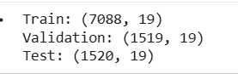

Slika 102: Podjela skupa podataka na trening, test i validacijski skup

Za izgradnju klasifikacijskog modela korištena su tri različita algoritma mašinskog učenja: k-najbližih susjeda (kNN), Support Vector Machine (SVM) sa RBF kernelom i Random Forest. Ovi algoritmi su odabrani kako bi se obuhvatile različite paradigme klasifikacije i iskoristile njihove komplementarne prednosti. Algoritam k-najbližih susjeda je implementiran sa osam susjeda i težinama proporcionalnim udaljenosti, čime veći uticaj na odluku imaju bliži uzorci. Ovaj algoritam je osjetljiv na skalu podataka, zbog čega je prethodno izvršena standardizacija numeričkih varijabli. Support Vector Machine je korišten sa RBF kernelom, koji omogućava modeliranje nelinearnih granica odlučivanja. Parametri regularizacije i širine kernela ostavljeni su na standardnim vrijednostima, dok je omogućena predikcija vjerovatnoće kako bi se algoritam mogao koristiti u okviru soft voting ensemble modela. Random Forest klasifikator je implementiran sa 800 stabala odluke, maksimalnom dubinom stabla od 15 i minimalno četiri uzorka po listu. Ovi parametri omogućavaju dobar balans između složenosti modela i njegove sposobnosti generalizacije. Random Forest predstavlja ensemble algoritam zasnovan na bagging pristupu i robustan je na šum i nebalansiranost podataka.
U cilju poboljšanja performansi klasifikacije, implementiran je ensemble model korištenjem VotingClassifier algoritma. Ensemble model je formiran kombinovanjem tri bazna klasifikatora: k-najbližih susjeda (kNN), Support Vector Machine (SVM) i Random Forest. Ovakav pristup omogućava iskorištavanje komplementarnih prednosti različitih algoritama i smanjenje rizika od pristrasnosti pojedinačnog modela. Korištena je strategija soft voting, pri čemu svaki bazni klasifikator daje vjerovatnoće pripadnosti uzorka pojedinim klasama. Konačna odluka ensemble modela donosi se na osnovu prosječnih vjerovatnoća svih baznih modela. Ovaj pristup je pogodniji u odnosu na hard voting jer uzima u obzir stepen sigurnosti pojedinačnih modela prilikom donošenja odluke. Kako bi se osigurala konzistentna i pravilna obrada podataka tokom treniranja i evaluacije modela, ensemble model je integrisan u pipeline zajedno sa prethodno definisanim korakom za pripremu podataka. Pipeline se sastoji od dvije glavne faze: obrade podataka (standardizacija numeričkih varijabli i enkodiranje kategorijskih varijabli) i klasifikacije pomoću ensemble modela. Ovakva struktura omogućava da se sve transformacije nad podacima uče isključivo na trening skupu i automatski primjenjuju na validacijski i testni skup, čime se izbjegava curenje informacija i osigurava korektna evaluacija modela. Primjena pipeline-a dodatno pojednostavljuje iterativni proces izgradnje modela, jer omogućava jednostavne izmjene pojedinih komponenti i njihovu ponovnu evaluaciju bez potrebe za ručnom obradom podataka.
Nakon definisanja ensemble modela i pripadajućeg pipeline-a, izvršeno je treniranje modela korištenjem trening skupa podataka. Tokom ovog procesa, pipeline istovremeno uči parametre potrebne za obradu podataka, kao i parametre klasifikacijskih modela uključenih u ensemble. Na ovaj način osigurano je da se sve transformacije nad podacima izvode isključivo na osnovu trening skupa. Nakon treniranja modela, izvršena je predikcija na validacijskom skupu podataka kako bi se dobila preliminarna procjena performansi modela prije konačne evaluacije. Validacijski skup korišten je za provjeru stabilnosti modela i analizu potencijalnog uticaja različitih komponenti pipeline-a na ukupne performanse. Ovakav pristup omogućava iterativnu izgradnju modela, gdje se na osnovu rezultata na validacijskom skupu mogu razmotriti dodatna poboljšanja, poput izmjene hiperparametara ili prilagođavanja strukture ensemble modela, prije konačne evaluacije na nezavisnom testnom skupu.

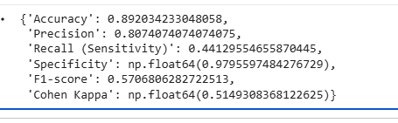
Nakon treniranja ensemble modela, izvršena je evaluacija performansi na validacijskom skupu podataka. Za procjenu kvaliteta klasifikacije korištene su standardne metrike zasnovane na konfuzijskoj matrici, uključujući tačnost, preciznost, osjetljivost (recall), specifičnost, F1-mjeru i Cohenovu kappa statistiku. Na validacijskom skupu model ostvaruje tačnost od približno 89.2%, što ukazuje na dobru ukupnu sposobnost klasifikacije. Preciznost iznosi oko 80.7%, što znači da je većina uzoraka označenih kao korisnici koji napuštaju banku ispravno klasifikovana. Osjetljivost modela iznosi približno 44.1%, što ukazuje da model detektuje manje od polovine stvarnih slučajeva odlaska korisnika. Ovakav rezultat je očekivan s obzirom na nebalansiranost skupa podataka i konzervativnu prirodu ensemble pristupa. Specifičnost modela iznosi približno 98.0%, što pokazuje da model vrlo uspješno prepoznaje korisnike koji ostaju u banci i rijetko pravi lažne pozitivne predikcije. F1-mjera od oko 0.57 potvrđuje umjeren balans između preciznosti i osjetljivosti. Cohenova kappa vrijednost od približno 0.51 ukazuje na umjereno dobro slaganje predikcija modela sa stvarnim klasama, znatno iznad nivoa slučajnog pogađanja. Rezultati na validacijskom skupu korišteni su za procjenu stabilnosti modela i potvrđuju da ensemble model generalizuje dobro, te da je spreman za konačnu evaluaciju na nezavisnom testnom skupu. (slika 103)

.
Slika 103: Prikaz metrika

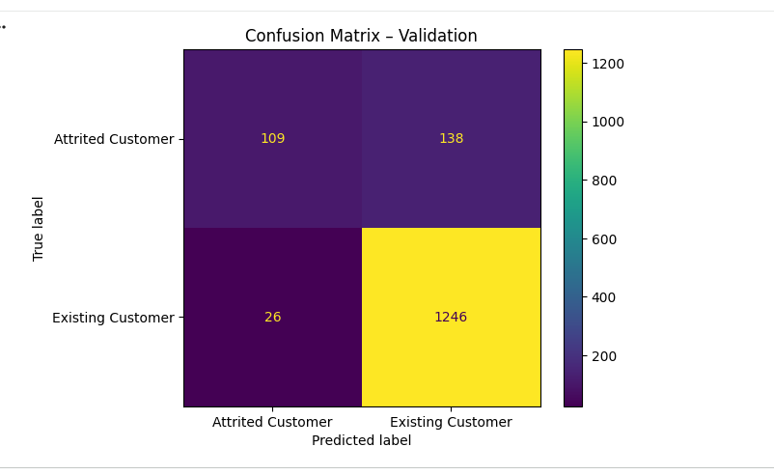
Slika 104: Konfuzijska matrica za validacijski skup

Konfuzijska matrica (slika 104) prikazuje detaljnu strukturu predikcija ensemble modela na validacijskom skupu podataka. Od ukupnog broja korisnika koji su zaista napustili banku (Attrited Customer), model je ispravno klasifikovao 109 slučajeva, dok je 138 korisnika pogrešno svrstano u klasu korisnika koji ostaju u banci. Ovi rezultati objašnjavaju umjerenu vrijednost osjetljivosti (recall), jer model ne detektuje sve slučajeve odlaska korisnika. S druge strane, od korisnika koji nisu napustili banku (Existing Customer), model je ispravno klasifikovao čak 1246 slučajeva, dok je samo 26 korisnika pogrešno označeno kao korisnici koji napuštaju banku. Ovo ukazuje na izuzetno visoku specifičnost modela i mali broj lažnih pozitivnih predikcija. Rezultati konfuzijske matrice potvrđuju da je ensemble model konzervativan u donošenju odluka, sa fokusom na tačnu identifikaciju korisnika koji ostaju u banci, uz relativno mali broj lažnih alarma. Ovakvo ponašanje modela je u skladu sa dobijenim vrijednostima preciznosti i specifičnosti, ali dovodi do niže osjetljivosti u detekciji korisnika koji napuštaju banku.

Konačna evaluacija ensemble modela izvršena je na nezavisnom testnom skupu podataka, koji nije korišten ni u jednoj fazi treniranja ili validacije modela. Ovakav pristup omogućava realističnu procjenu sposobnosti generalizacije modela na potpuno neviđenim podacima.
Na testnom skupu model ostvaruje tačnost od približno 89.3%. Preciznost iznosi oko 81.0%, što ukazuje da većina korisnika označenih kao oni koji napuštaju banku zaista pripada toj klasi. Osjetljivost modela iznosi približno 44.9%, što znači da model identifikuje manje od polovine stvarnih slučajeva odlaska korisnika. Ipak, model postiže izuzetno visoku specifičnost od oko 98.0%, što pokazuje da vrlo rijetko pogrešno označava korisnike koji ostaju u banci kao korisnike koji odlaze. F1-mjera iznosi približno 0.58, što odražava umjeren balans između preciznosti i osjetljivosti. Cohenova kappa statistika iznosi oko 0.52, što ukazuje na umjereno dobro slaganje između predikcija modela i stvarnih klasa, znatno iznad nivoa slučajnog pogađanja. (slika 205)
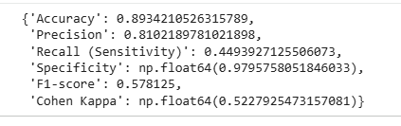
Upoređujući rezultate dobijene na validacijskom i testnom skupu, može se primijetiti konzistentno ponašanje modela, što potvrđuje da ensemble model ne pokazuje izražene znakove preprilagođavanja i da ima stabilne performanse.

Slika 105: Metrike za testni skup

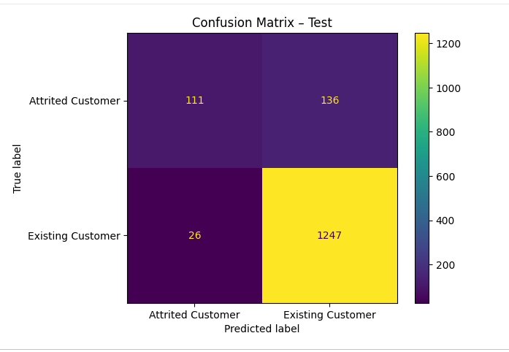
Slika 106: Konfuzijska matrica za testni skup

Konfuzijska matrica za testni skup (slika 106) prikazuje strukturu predikcija ensemble modela na potpuno neviđenim podacima. Od ukupnog broja korisnika koji su zaista napustili banku (Attrited Customer), model je ispravno klasifikovao 111 slučajeva, dok je 136 korisnika pogrešno klasifikovano kao korisnici koji ostaju u banci. Ovi rezultati potvrđuju umjerenu vrijednost osjetljivosti modela, jer dio stvarnih slučajeva odlaska korisnika ostaje neprepoznat. Sa druge strane, od korisnika koji nisu napustili banku (Existing Customer), model je ispravno klasifikovao čak 1247 slučajeva, dok je samo 26 korisnika pogrešno označeno kao korisnici koji napuštaju banku. Ovakva raspodjela rezultata ukazuje na vrlo visoku specifičnost modela i mali broj lažnih pozitivnih predikcija. Upoređujući konfuzijsku matricu testnog skupa sa rezultatima dobijenim na validacijskom skupu, uočava se vrlo slično ponašanje modela, što potvrđuje njegovu stabilnost i dobru sposobnost generalizacije. Model pokazuje konzervativan pristup u donošenju odluka, sa naglaskom na tačno prepoznavanje korisnika koji ostaju u banci, uz prihvatljiv kompromis u pogledu detekcije korisnika koji napuštaju banku.

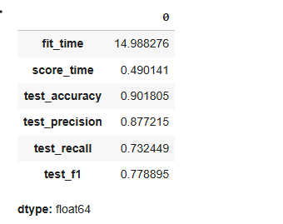

Slika 107: Rezultati unakrsne validacije

Radi dodatne procjene stabilnosti i robusnosti ensemble modela, primijenjena je metoda unakrsne validacije. Korišten je StratifiedKFold pristup sa pet presjeka (5-fold cross-validation), pri čemu je u svakom presjeku očuvana originalna distribucija klasa u skupu podataka. Ovakav pristup je posebno pogodan za nebalansirane skupove podataka jer osigurava da svaka klasa bude proporcionalno zastupljena u svim podskupovima. Unakrsna validacija je provedena isključivo nad trening skupom podataka, čime je izbjegnuto curenje informacija iz validacijskog i testnog skupa. Za evaluaciju modela korištene su metrike tačnosti, preciznosti, osjetljivosti i F1-mjere, pri čemu su preciznost, osjetljivost i F1-mjera izračunate korištenjem macro prosjeka kako bi se osigurala ravnopravna zastupljenost svih klasa u procjeni performansi. Prosječni rezultati unakrsne validacije pokazuju da ensemble model ostvaruje tačnost od približno 90.2%, uz visoku preciznost (87.7%) i osjetljivost (73.2%). F1-mjera iznosi približno 0.78, što ukazuje na dobar balans između preciznosti i osjetljivosti modela. (slika 107) Ovi rezultati potvrđuju da model pokazuje stabilne performanse kroz različite podskupove podataka i da ima dobru sposobnost generalizacije. Rezultati dobijeni unakrsnom validacijom su u skladu sa performansama ostvarenim na validacijskom i testnom skupu, što dodatno potvrđuje da ensemble model ne pokazuje izražene znakove preprilagođavanja.

Prije konačne evaluacije, ensemble model je ponovo treniran na kompletnom trening skupu kako bi se iskoristila sva dostupna informacija iz podataka namijenjenih učenju. Nakon toga, izvršena je predikcija na nezavisnom testnom skupu, koji nije korišten ni u jednoj prethodnoj fazi izgradnje modela. Dobijeni rezultati pokazuju da model ostvaruje tačnost od približno 89.3%, uz visoku preciznost i specifičnost, što ukazuje na pouzdanu identifikaciju korisnika koji ostaju u banci i mali broj lažnih pozitivnih predikcija. Iako je osjetljivost modela umjerena, ovakvo ponašanje je očekivano s obzirom na nebalansiranost skupa podataka i konzervativnu prirodu ensemble pristupa. Konzistentnost rezultata dobijenih na validacijskom, testnom skupu i kroz unakrsnu validaciju potvrđuje stabilnost modela i dobru sposobnost generalizacije.

Na testnom skupu ensemble model postiže tačnost od 89.3%, što ukazuje na dobru ukupnu sposobnost klasifikacije. Visoka vrijednost preciznosti (81.0%) pokazuje da model u velikom broju slučajeva ispravno identifikuje korisnike koji napuštaju banku, pri čemu je broj lažnih pozitivnih predikcija relativno nizak. Ovo je dodatno potvrđeno izuzetno visokom specifičnošću (97.96%), koja ukazuje da model vrlo rijetko pogrešno označava korisnike koji ostaju u banci kao korisnike koji odlaze.S druge strane, osjetljivost (recall) iznosi 44.9%, što znači da model ne uspijeva prepoznati sve korisnike koji zaista napuštaju banku. Ovakav rezultat je očekivan s obzirom na nebalansiranost skupa podataka i konzervativnu prirodu ensemble pristupa, koji je usmjeren na smanjenje lažnih pozitivnih predikcija. F1-mjera od 0.58 odražava umjeren balans između preciznosti i osjetljivosti. Vrijednost Cohenove kappa statistike (0.52) ukazuje na umjereno dobro slaganje predikcija modela sa stvarnim klasama, znatno iznad nivoa slučajnog pogađanja. Ukupno posmatrano, rezultati potvrđuju da ensemble model pokazuje stabilne i pouzdane performanse, uz jasan kompromis između tačne identifikacije korisnika koji ostaju u banci i detekcije korisnika koji napuštaju banku (slika 108).
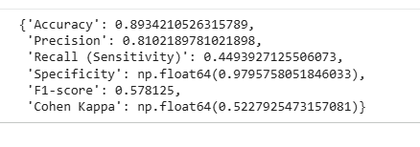

Slika 108: Rezultati evaluacije ensemble modela na testnom skupu podataka

Radi dodatne analize uticaja nebalansiranosti podataka, eksperimentalno je primijenjena SMOTE metoda za balansiranje trening skupa. Balansiranje je izvršeno isključivo nad trening podacima, dok su validacijski i testni skup zadržali originalnu distribuciju klasa kako bi se osigurala realna i nepristrasna evaluacija modela. Rezultati pokazuju da primjena balansiranja dovodi do povećanja osjetljivosti modela i boljeg prepoznavanja korisnika koji napuštaju banku, ali istovremeno uzrokuje smanjenje preciznosti i specifičnosti, usljed većeg broja lažnih pozitivnih predikcija. Ovi nalazi potvrđuju postojanje kompromisa između različitih metrika performansi. Zbog toga su kao finalni rezultati u radu zadržani oni dobijeni nad originalnim, nebalansiranim skupom podataka, dok su rezultati sa balansiranjem korišteni isključivo u svrhu eksperimentalne analize i poređenja.

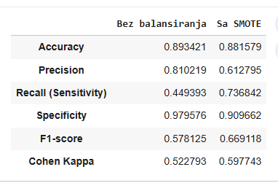

Slika 110: Poređenje metrika sa i bez balansiranja

Rezultati prikazani u tabeli (slika 110) jasno pokazuju uticaj balansiranja trening skupa pomoću SMOTE metode na performanse ensemble modela. Primjenom balansiranja dolazi do značajnog povećanja osjetljivosti modela, koja raste sa 44.9% na 73.7%, što ukazuje na znatno bolje prepoznavanje korisnika koji napuštaju banku. Istovremeno, dolazi do smanjenja preciznosti sa 81.0% na 61.3%, kao i smanjenja specifičnosti sa 98.0% na 90.9 remember. F1-mjera, koja predstavlja balans između preciznosti i osjetljivosti, pokazuje poboljšanje pri primjeni balansiranja (sa 0.58 na 0.67), dok Cohenova kappa statistika takođe bilježi porast, što ukazuje na bolje ukupno slaganje predikcija modela sa stvarnim klasama. Iako balansirani model postiže nižu ukupnu tačnost, ovakav rezultat je očekivan zbog promjene distribucije klasa. Dobijeni rezultati potvrđuju postojanje kompromisa između osjetljivosti i preciznosti prilikom primjene metoda balansiranja. Zbog potrebe za očuvanjem visoke preciznosti i smanjenja lažnih pozitivnih predikcija, kao finalni model u ovom radu zadržan je model treniran nad originalnim, nebalansiranim skupom podataka, dok su rezultati sa SMOTE metodom korišteni isključivo u svrhu dodatne analize.

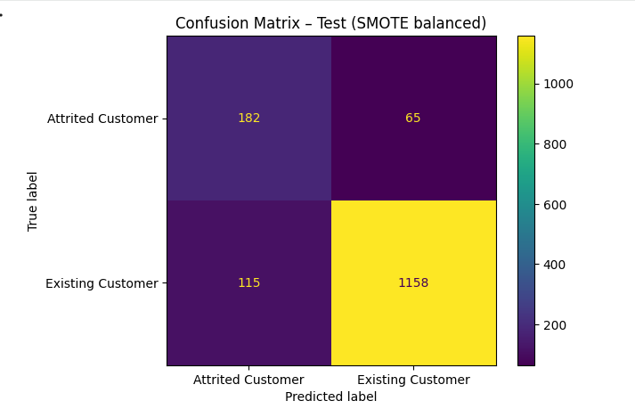
Slika 111: Konfuzijska matrica ensemble modela treniranog nad balansiranim trening skupom (SMOTE), evaluiranog na testnom skupu.

Konfuzijska matrica (slika 111) prikazuje rezultate ensemble modela treniranog nad balansiranim trening skupom pomoću SMOTE metode, evaluiranog na testnom skupu podataka. Model ispravno klasifikuje 182 korisnika koji su napustili banku, dok je broj propuštenih slučajeva (lažno negativnih) smanjen na 65, što ukazuje na značajno poboljšanje osjetljivosti u odnosu na model treniran nad nebalansiranim skupom. Istovremeno, primjetan je porast broja lažno pozitivnih predikcija (115), gdje su postojeći korisnici pogrešno klasifikovani kao korisnici koji napuštaju banku, što rezultira smanjenjem preciznosti i specifičnosti modela. Ovi rezultati potvrđuju da balansiranje podataka poboljšava sposobnost modela da detektuje rjeđu klasu, ali uz cijenu povećanog broja pogrešnih upozorenja.

ZAKLJUČAK
U ovom projektu analiziran je problem predviđanja odlaska klijenata banke primjenom različitih klasifikacijskih algoritama mašinskog učenja. Nakon pripreme i analize podataka, izgrađeni su bazni modeli te je implementiran ensemble pristup zasnovan na soft voting kombinaciji kNN, SVM i Random Forest klasifikatora, uz korištenje pipeline mehanizma za konzistentnu obradu podataka. Performanse modela evaluirane su kroz validacijski i testni skup, kao i metodama unakrsne validacije, koristeći relevantne metrike zasnovane na konfuzijskoj matrici. Dobijeni rezultati pokazuju da ensemble model ostvaruje visoku tačnost, preciznost i specifičnost, uz umjerenu osjetljivost, što je posljedica nebalansiranosti skupa podataka i konzervativnog ponašanja modela. Dodatna eksperimentalna analiza sa balansiranjem trening skupa pomoću SMOTE metode pokazala je značajno povećanje osjetljivosti, ali i smanjenje preciznosti i specifičnosti, čime je potvrđeno postojanje kompromisa između različitih metrika performansi. Na osnovu toga, kao finalni model zadržan je model treniran nad originalnim, nebalansiranim skupom podataka, jer bolje odgovara ciljevima problema i realnoj distribuciji podataka. Konzistentnost rezultata dobijenih na validacijskom, testnom skupu i kroz unakrsnu validaciju potvrđuje stabilnost modela i njegovu dobru sposobnost generalizacije. Projekat je pokazao da je iterativni pristup izgradnji modela, uz pažljivu analizu metrika i svjesno donošenje odluka, ključan za razvoj pouzdanih klasifikacijskih sistema u realnim primjenama.

